Міністерство освіти і науки України

Вінницький національний технічний університет

Факультет інтелектуальних інформаційних технологій та автоматизації

Кафедра автоматизації та інтелектуальних інформаційних технологій

**КУРСОВА РОБОТА**

з дисципліни «Обчислювальні методи»

на тему: «Дослідження однокрокових методів розв'язання звичайних диференціальних рівнянь»

Студента 2 курсу 2ІСТ-22б групи

спеціальності 126 «Інформаційні системи та

технології»

Болотнікової О.Д.

Керівник к.т.н., доцент кафедри АІІТ

Богач І. В.

Кількість балів: ______Оцінка: ECTS _____

Члени комісії _______ ______________________

(підпис) (прізвище та ініціали)

_______ ______________________

(підпис) (прізвище та ініціали)

Вінниця – 2024 рік

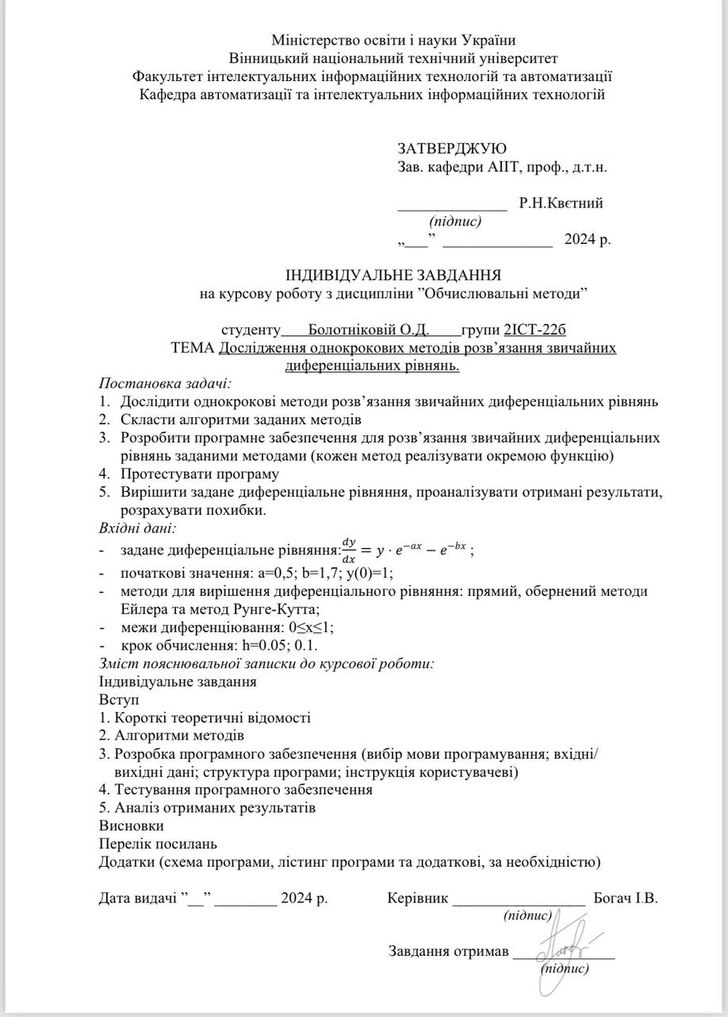

**АНОТАЦІЯ**

Пояснювальна записка до курсової роботи містить: 51 сторінку, 31 рисунок, 6 джерел.

Ця робота присвячена дослідженню однокрокових методів розв'язання звичайних диференціальних рівнянь, а саме методів Ейлера (прямий та зворотний) та методу Рунге-Кутта. В роботі розглянуто теоретичні аспекти цих методів, їх алгоритмічні реалізації та практичне застосування.

Для проведення дослідження використано конкретне диференціальне рівняння з експоненційними функціями. Проведено обчислення на визначеному інтервалі з різними значеннями кроку за допомогою програми написаній на мові програмування C# . Отримані результати порівняні між собою, а також оцінена точність методів шляхом обчислення похибок.

Висновки роботи вказують на ефективність кожного з методів залежно від вибраного кроку та особливостей диференціального рівняння. Робота демонструє, який метод є більш точним та ефективним у певних умовах, що може бути корисним для майбутніх досліджень та застосувань у чисельному аналізі.

Основним для розробки та аналізу використовувався програмний пакет MATLAB, який забезпечив зручний інтерфейс та потужні інструменти для чисельного моделювання.

Ключові слова: **ОДНОКРОКОВІ МЕТОДИ, ЗВИЧАЙНІ ДИФЕРЕНЦІАЛЬНІ РІВНЯННЯ, C#, МЕТОД ЕЙЛЕРА, ЗВОРОТНИЙ МЕТОД ЕЙЛЕРА, МЕТОД РУНГЕ-КУТТА, ЧИСЕЛЬНІ МЕТОДИ, ПОХИБКА ОБЧИСЛЕНЬ, MATLAB, ЧИСЕЛЬНИЙ АНАЛІЗ, ЕКСПОНЕНЦІЙНІ ФУНКЦІЇ, АЛГОРИТМИ, ТЕОРЕТИЧНІ АСПЕКТИ, ПРАКТИЧНЕ ЗАСТОСУВАННЯ.**

**ЗМІСТ**

**ВСТУП** 3

1. КОРОТКІ ТЕОРЕТИЧНІ ВІДОМОСТІ 4

2. АЛГОРИТМИ МЕТОДІВ 7

3. РОЗРОБКА ПРОГРАМНОГО ЗАБЕЗПЕЧЕННЯ 13

3.1 Вибір мови програмування 13

3.2 Вхідні/вихідні дані 14

3.3. Структура програми 15

3.4 Інструкція користувачеві 20

4. ТЕСТУВАННЯ ПРОГРАМНОГО ЗАБЕЗПЕЧЕННЯ 24

5. АНАЛІЗ ОТРИМАНИХ РЕЗУЛЬТАТІВ 28

ВИСНОВКИ 42

ПЕРЕЛІК ПОСИЛАНЬ 43

ДОДАТКИ 44

Додаток А (обов’язковий) Схеми програми 44

Додаток Б (обов’язковий) Лістинг програми 47

# ВСТУП

Сучасний світ інформаційних технологій значно сприяє автоматизації та оптимізації різних галузей, включаючи наукові дослідження та технічні процеси. Розробка чисельних методів для розв'язання диференціальних рівнянь, які виникають у фізиці, біології, інженерії та інших галузях, є надзвичайно актуальною та важливою задачею.

Ця робота присвячена дослідженню однокрокових методів розв'язання звичайних диференціальних рівнянь, зокрема методів Ейлера (прямого та зворотного) та методу Рунге-Кутта. Завдання включає в себе розробку алгоритмів для чисельного розв'язання диференціальних рівнянь, порівняння їх результатів та оцінку похибок.

Основними функціональними вимогами є коректне та ефективне розв'язання заданого диференціального рівняння на певному інтервалі, забезпечення зручного інтерфейсу для введення параметрів та отримання результатів, а також аналіз точності методів при різних значеннях кроку обчислень. Важливим аспектом є також порівняння точності та ефективності методів для вибору найбільш підходящого для конкретних задач.

У даному документі наведено огляд теоретичних основ однокрокових методів, реалізація алгоритмів для чисельного розв'язання диференціальних рівнянь, а також порівняльний аналіз результатів. Особливу увагу приділено аналізу похибок та умовам, за яких той чи інший метод є найбільш ефективним. Використання програмних інструментів, таких як C#, забезпечує точність та зручність проведення чисельних експериментів.

Таким чином, даний проект не лише досліджує чисельні методи розв'язання диференціальних рівнянь, але й демонструє ефективність використання C# для реалізації цих методів.

# 1 КОРОТКІ ТЕОРЕТИЧНІ ВІДОМОСТІ

Звичайне диференціальне рівняння (ЗДР) — це рівняння, яке зв'язує функцію однієї змінної з її похідними. Вони виникають у різних областях науки та техніки, таких як фізика, біологія, хімія, економіка та інженерія. ЗДР можуть бути лінійними або нелінійними та можуть мати різні порядки залежно від найвищої похідної, що входить до рівняння [1].

Методи комп'ютерних обчислень охоплюють різноманітні чисельні методи та алгоритми, які використовуються для розв'язання математичних задач за допомогою комп'ютера. Вони застосовуються для розв'язання диференціальних рівнянь, обчислення інтегралів, пошуку коренів рівнянь, оптимізації та багатьох інших задач. Основні переваги методів комп'ютерних обчислень включають можливість отримання наближених розв'язків складних задач, які не мають аналітичних розв'язків, а також високу швидкість та точність обчислень.

Однокрокові методи є чисельними методами для розв'язання диференціальних рівнянь, де нове значення шуканої функції обчислюється лише на основі інформації в одній точці (поточному кроці). Основні однокрокові методи включають методи Ейлера та методи Рунге-Кутта.

Метод Ейлера є найпростішим чисельним методом розв'язання диференціальних рівнянь. Він передбачає обчислення нового значення шуканої функції, використовуючи значення функції та її похідної в поточній точці. Цей метод легко реалізувати та зрозуміти, але він має обмежену точність і може накопичувати значні похибки при великих кроках обчислень.

Зворотний метод Ейлера, також відомий як імпліцитний метод Ейлера, є модифікацією прямого методу Ейлера. Він використовує значення функції та її похідної в наступній точці для обчислення нового значення. Це робить метод більш стабільним і точним, особливо для жорстких диференціальних рівнянь, однак його реалізація є складнішою, оскільки потребує розв'язання нелінійних рівнянь на кожному кроці.

Метод Рунге-Кутта є більш складним і точним чисельним методом, ніж метод Ейлера. Він включає обчислення кількох проміжних значень функції та її похідної в межах одного кроку обчислень, а потім комбінування цих значень для отримання нового значення функції. Найпоширенішим є метод Рунге-Кутта четвертого порядку, який забезпечує високу точність при відносно великих кроках обчислень. Цей метод є більш складним у реалізації, але його переваги включають меншу похибку та більшу стабільність.

Аналіз похибок:

При застосуванні чисельних методів для розв'язання диференціальних рівнянь важливо оцінювати похибку обчислень. Похибка може бути глобальною (накопичуваною на всьому інтервалі) та локальною (в кожному окремому кроці).

**Локальна похибка:** виникає через наближення в кожному кроці обчислень.

**Глобальна похибка:** накопичення локальних похибок на всьому інтервалі обчислень.

Метод Ейлера має похибку першого порядку, тобто похибка пропорційна кроку обчислень. Це означає, що при зменшенні кроку вдвічі, похибка зменшується приблизно вдвічі. Метод Рунге-Кутта четвертого порядку має похибку четвертого порядку, тобто похибка пропорційна четвертому ступеню кроку обчислень. Це означає, що при зменшенні кроку вдвічі, похибка зменшується приблизно в шістнадцять разів.

Жорсткі диференціальні рівняння.

Деякі диференціальні рівняння називаються жорсткими, коли вони включають швидко змінювані компоненти, що вимагають малих кроків обчислень для забезпечення стабільності чисельного методу. Зворотний метод Ейлера та інші імпліцитні методи зазвичай краще підходять для розв'язання жорстких диференціальних рівнянь.

Практичне застосування.

Для чисельного розв'язання диференціальних рівнянь у цій курсовій роботі використовуватиметься мова програмування C#. Завдяки своїй продуктивності та потужним бібліотекам, таким як Math.NET Numerics, C# забезпечує ефективні засоби для реалізації та аналізу чисельних методів. Math.NET Numerics надає ефективні інструменти для роботи з масивами даних та виконання математичних операцій, включаючи спеціалізовані функції для розв'язання диференціальних рівнянь.

Ця курсова робота досліджує ефективність та точність методів Ейлера (прямого та зворотного) та методу Рунге-Кутта, зокрема їх застосування до конкретного диференціального рівняння з експоненційними функціями. Будуть проведені чисельні експерименти з різними значеннями кроку, а результати порівняні та проаналізовані з точки зору точності та ефективності. Аналіз результатів дозволить зробити висновки про доцільність використання того чи іншого методу в залежності від конкретних умов та вимог до точності розв'язку.

# 2 АЛГОРИТМИ МЕТОДІВ

У цьому розділі наведено детальні описи алгоритмів для чисельного розв'язання звичайних диференціальних рівнянь за допомогою методів Ейлера (прямого та зворотного) та методу Рунге-Кутта четвертого порядку [2]. Для реалізації цих методів використовуватиметься мова програмування Python.

Метод Ейлера є одним з найпростіших чисельних методів для розв'язання звичайних диференціальних рівнянь. Він полягає в тому, що нове значення функції обчислюється на основі значення функції та її похідної в поточній точці. Спочатку встановлюються початкові умови, включаючи початкове значення незалежної змінної та відповідне значення залежної змінної. Потім вибирається крок обчислень, який визначає, на яку відстань просуватиметься обчислення на кожному кроці.

Під час кожної ітерації обчислюється нове значення залежної змінної шляхом додавання до поточного значення добутку кроку обчислень і значення похідної функції в поточній точці. Після цього значення незалежної змінної збільшується на один крок, і процес повторюється для наступного кроку. Процес продовжується, доки не буде досягнуто кінцевого значення незалежної змінної.

Цей метод є дуже простим для реалізації та швидким у виконанні, але має обмежену точність і може накопичувати значні похибки при великих кроках обчислень.

Зворотний метод Ейлера, або імпліцитний метод Ейлера, є модифікацією прямого методу Ейлера. Він використовує значення функції в наступній точці для обчислення похідної, що забезпечує більшу стабільність, особливо для жорстких диференціальних рівнянь. Спочатку встановлюються початкові умови, включаючи початкове значення незалежної змінної та відповідне значення залежної змінної. Потім вибирається крок обчислень, який визначає, на яку відстань просуватиметься обчислення на кожному кроці.

Під час кожної ітерації спочатку обчислюється прогнозоване значення незалежної змінної. Потім виконується початкове припущення для нового значення функції, яке зазвичай дорівнює значенню функції в попередній точці. Наступним кроком є ітераційний процес, в якому обчислюється похідна в новій точці і оновлюється значення функції. Цей процес повторюється, доки різниця між поточним і попереднім значеннями функції не стане меншою за задану точність. Після цього значення незалежної змінної збільшується на один крок, і процес повторюється для наступного кроку. Процес продовжується, доки не буде досягнуто кінцевого значення незалежної змінної.

Зворотний метод Ейлера є більш стабільним і точним, але його реалізація є складнішою, оскільки потребує розв'язання нелінійних рівнянь на кожному кроці.

Таким чином, метод Ейлера є простим і швидким чисельним методом для розв'язання звичайних диференціальних рівнянь, але має обмежену точність. Він забезпечує більшу стабільність і точність, особливо для жорстких диференціальних рівнянь, але є складнішим у реалізації.

Схеми алгоритмів прямого та зворотнього методів Ейлера наведені, відповідно, на рисунку 2.1 та 2.2

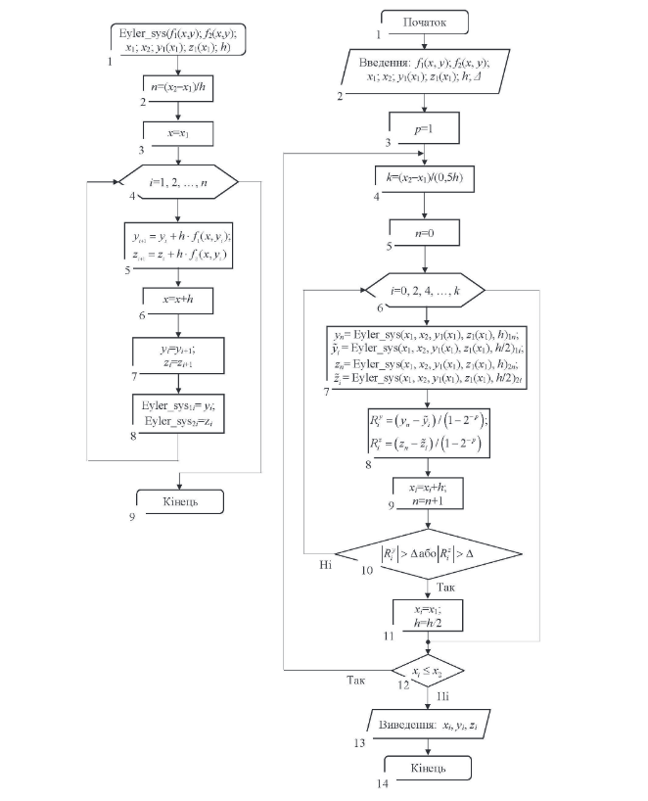

Рисунок 2.1 – Схема алгоритму методу Ейлера

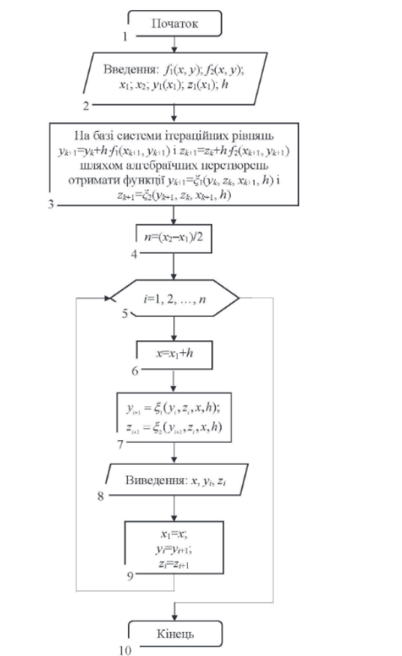

Рисунок 2.2 – Схема алгоритму зворотнього методу Ейлера

Метод Рунге-Кутта четвертого порядку (RK4) є популярним чисельним методом для розв'язання звичайних диференціальних рівнянь, який забезпечує високу точність при відносно великому кроці обчислень. Основна ідея методу полягає в обчисленні нового значення функції на основі середньозваженої оцінки похідної, що враховує кілька проміжних точок.

Спочатку встановлюються початкові умови, включаючи початкове значення незалежної змінної та відповідне значення залежної змінної. Потім вибирається крок обчислень, який визначає, як далеко просуватиметься обчислення на кожному кроці.

Метод передбачає обчислення кількох проміжних оцінок похідної: перший проміжний крок обчислюється на початковій точці, другий — з використанням значення функції, зсунутого на півкроку вперед, третій — також на півкроку вперед, але з урахуванням другого проміжного кроку, і четвертий — на повному кроці вперед з урахуванням третього проміжного кроку. Нове значення функції обчислюється як середнє значення зважених проміжних кроків, що дозволяє врахувати зміну похідної функції на інтервалі обчислень і забезпечити високу точність. Після цього значення незалежної змінної оновлюється на один крок вперед, і процес повторюється для наступного кроку. Процес продовжується, доки не буде досягнуто кінцевого значення незалежної змінної, після чого результати зберігаються та виводяться.

Метод Рунге-Кутта четвертого порядку забезпечує високу точність завдяки використанню декількох оцінок похідної на кожному кроці і добре справляється з багатьма типами диференціальних рівнянь, забезпечуючи стабільні результати.

Незважаючи на те, що метод включає кілька етапів обчислень, його алгоритм досить простий для програмної реалізації. Водночас метод вимагає обчислення декількох проміжних значень на кожному кроці, що може збільшити обчислювальну складність порівняно з простішими методами, такими як метод Ейлера. Крім того, як і більшість чисельних методів, метод Рунге-Кутта може вимагати дуже малих кроків для точного розв'язання жорстких диференціальних рівнянь.

Таким чином, метод Рунге-Кутта четвертого порядку є потужним інструментом для чисельного розв'язання диференціальних рівнянь, забезпечуючи баланс між точністю та обчислювальною ефективністю.

Схеми алгоритмів прямого та зворотнього методів Ейлера наведені, відповідно, на рисунку 2.3

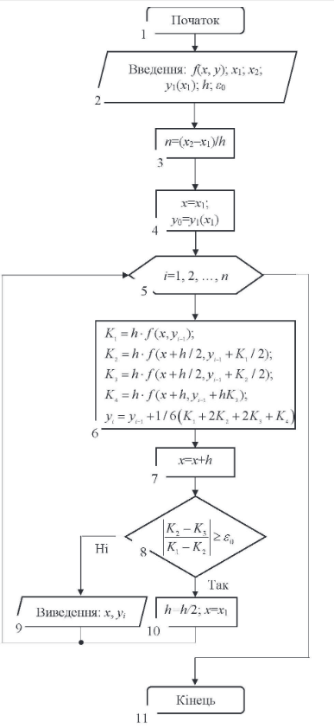

Рисунок 2.3 – Схема алгоритму методу Рунге-Кутта

# 3 РОЗРОБКА ПРОГРАМНОГО ЗАБЕЗПЕЧЕННЯ

## 3.1 Вибір мови програмування

Для розробки програмного забезпечення, яке реалізує чисельні методи розв'язання звичайних диференціальних рівнянь, було обрано мову програмування C# [3]. Вибір цієї мови обумовлений кількома факторами, які роблять її оптимальною для даної задачі.

C# має потужний і чіткий синтаксис, що полегшує процес написання та підтримки коду. Це особливо важливо для студентів та дослідників, які можуть не мати глибокого досвіду програмування. Мова також пропонує багатий набір бібліотек, таких як Math.NET Numerics, які забезпечують ефективні інструменти для виконання чисельних обчислень, роботи з масивами даних та реалізації складних математичних алгоритмів.

C# є мовою з активною підтримкою від Microsoft, що означає наявність великої кількості ресурсів, документації та прикладів коду. Велика спільнота користувачів та розробників активно підтримує та розвиває мову, що дозволяє швидко знаходити відповіді на питання та вирішувати проблеми.

Програми, написані на C#, можуть виконуватися на різних операційних системах, включаючи Windows, Linux та macOS, за допомогою платформи .NET Core або .NET 5/6/7. Це забезпечує гнучкість та зручність у розробці та розгортанні програмного забезпечення на різних платформах. C# також підтримує інтегровані середовища розробки (IDE), такі як Visual Studio та Visual Studio Code, що дозволяє зручно проводити експерименти, візуалізувати дані та поетапно тестувати код [4].

C# широко використовується у комерційних та наукових дослідженнях, зокрема у галузі чисельного аналізу, фінансових розрахунків, обробки даних та інших. Це робить його відповідним вибором для реалізації чисельних методів у рамках курсової роботи.

Враховуючи всі зазначені фактори, C# є оптимальним вибором для реалізації програмного забезпечення, яке виконує чисельні обчислення та аналіз результатів. У наступних розділах буде детально описано процес розробки програми, реалізацію чисельних методів та результати обчислень.

## 3.2 Вхідні/вихідні дані

**Вхідні дані:**

Для реалізації чисельних методів розв'язання звичайних диференціальних рівнянь використовуються наступні вхідні дані, які представлені на зображенні (3.2.1):

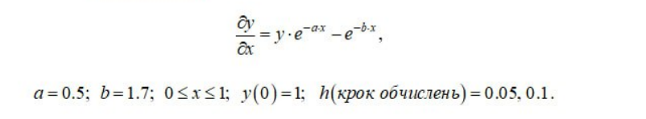

Рисунок 3.2.1 – вхідні дані

Це рівняння описує зміну залежної змінної у в залежності від незалежної змінної x. Права частина рівняння включає експоненційні функції, що ускладнює аналітичне розв'язання і вимагає чисельних методів.

**Параметри:**

a = 0.5

b = 1.7

**Інтервал обчислень**:

0 ≤ x ≤10: Інтервал значень незалежної змінної xxx, на якому проводяться обчислення. Це означає, що чисельне розв'язання диференціального рівняння проводиться від x = 0 до x = 1.

**Початкові умови**:

y(0) = 1: Початкове значення залежної змінної y при x = 0. Це початкова умова, яка використовується для старту чисельного методу.

• **Крок обчислень h**:

h = 0.05

h = 0.1

Ці значення визначають величину кроку, на який змінюється незалежна змінна x на кожному етапі обчислень. Використання різних значень кроку дозволяє порівнювати результати обчислень та оцінювати вплив кроку на точність чисельного методу.

**Вихідні дані:**

* Значення незалежної змінної x: масив значень незалежної змінної, отриманих на кожному кроці обчислень. Ці значення зберігаються та використовуються для побудови графіків та аналізу.
* Значення залежної змінної y: масив значень залежної змінної, обчислених на кожному кроці за допомогою чисельних методів. Ці значення зберігаються та виводяться у вигляді таблиць або графіків.
* Похибки обчислень: для оцінки точності чисельних методів можуть обчислюватися похибки на кожному кроці, які порівнюються з аналітичним розв'язком (якщо він відомий) або з результатами інших чисельних методів [5].
* Графіки та візуалізації: графічні зображення залежності y від x, що дозволяють користувачам візуально оцінити результати обчислень та поведінку розв'язку диференціального рівняння.

## 3.3. Структура програми

У цьому підрозділі розглянемо структуру програми, яка реалізує чисельні методи розв'язання звичайних диференціальних рівнянь на мові програмування C#.

Програма складається з кількох основних частин, кожна з яких виконує певну функцію для досягнення кінцевого результату. Нижче наведено опис основних компонентів програми та їх функціональність.

Імпорт бібліотек та оголошення функцій:

На початку програми імпортуються необхідні бібліотеки, такі як MathNet.Numerics для математичних обчислень. Після цього оголошується функція для обчислення правої частини диференціального рівняння, яке ми розв'язуємо. Параметри a і b є константами, що визначені у постановці задачі (Рисунок 3.3.1).

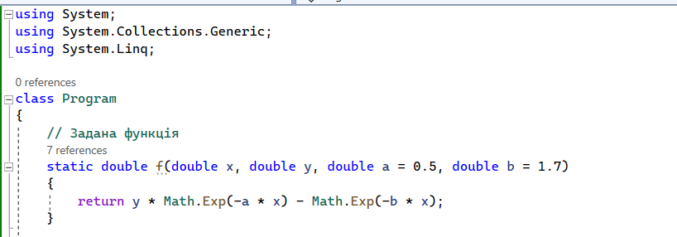

Рисунок 3.3.1 – Імпорт бібліотек та оголошення функції

Реалізація чисельних методів

Програма реалізує три чисельні методи: метод Ейлера, зворотний метод Ейлера та метод Рунге-Кутта четвертого порядку (Рисунок 3.3.2).

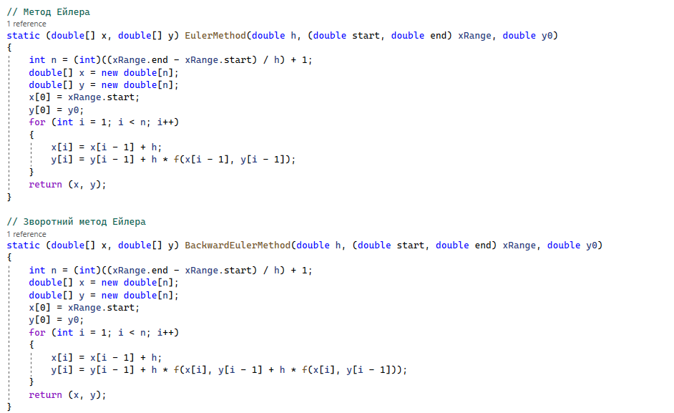

Рисунок 3.3.2 – Реалізація методів в програмі

Після реалізації чисельних методів програма встановлює початкові умови та інтервал обчислень. Це необхідно для того, щоб визначити початкові значення функції та діапазон, в якому будуть проводитись обчислення. Потім програма обчислює результати для кожного методу та для кожного кроку обчислень (Рисунок 3.3.3).

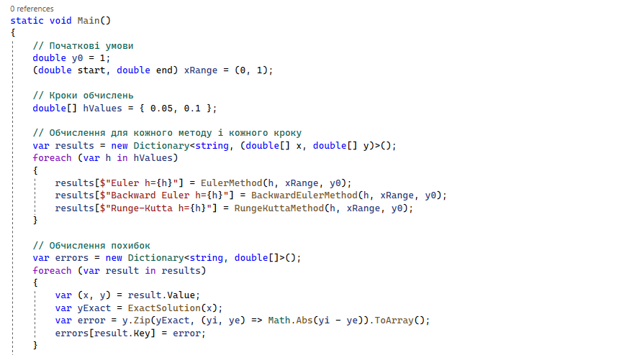

Рисунок 3.3.3 – Початкові умови та обчислення

Результати зберігаються у спеціальному контейнері (наприклад, словнику), що дозволяє легко отримати доступ до даних для кожного методу та кроку. Для оцінки точності кожного методу програма також обчислює похибки порівняно з точним розв'язком (Рисунок 3.3.4).

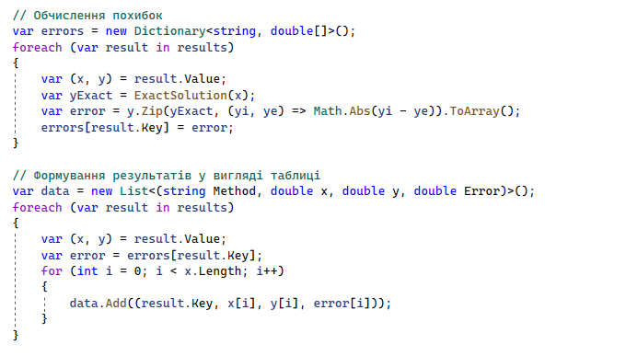

Рисунок 3.3.4 – Обчислення похибок програмою і формування результатів

Вивід результатів.

Програма виводить результати чисельних розв'язків та похибки для кожного методу у форматованому вигляді, що полегшує аналіз отриманих даних. Крім того, програма виводить точне рішення, що дозволяє порівняти чисельні результати з теоретично правильними значеннями (Рисунок 3.3.5).

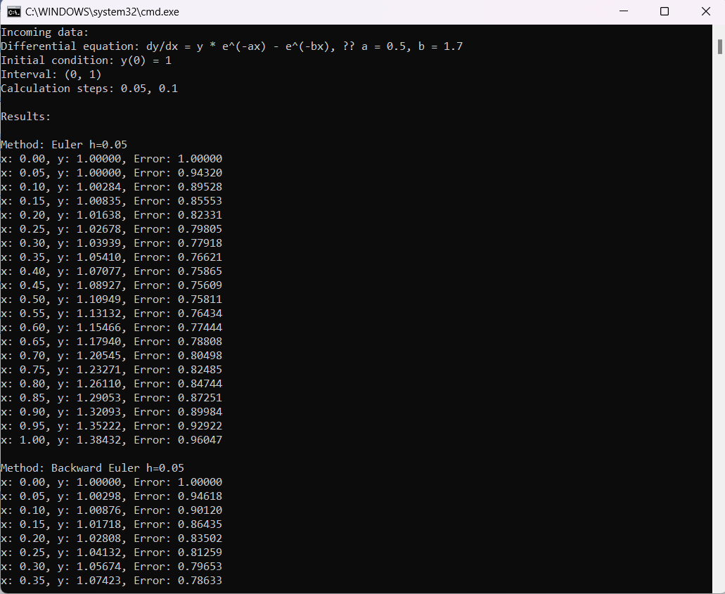

Рисунок 3.3.5 – Результат роботи програми обчислення ЗДР

Отже, ця структура програми дозволяє ефективно реалізувати чисельні методи розв'язання диференціальних рівнянь, отримати та проаналізувати результати. Кожен метод має свою специфіку та точність, що впливає на остаточні результати обчислень. Програма також включає механізми для оцінки похибок, що є важливим аспектом при аналізі чисельних методів.

## 3.4 Інструкція користувачеві

Цей підрозділ містить інструкції для користувача щодо використання програми, яка реалізує чисельні методи розв'язання звичайних диференціальних рівнянь на мові програмування C#. Програма дозволяє обчислити чисельні розв'язки диференціального рівняння трьома різними методами та порівняти їх з точним розв'язком.

Вимоги до середовища:

Для роботи програми необхідно мати встановлену програму Visual Studio платформу .NET та бібліотеку MathNet.Numerics.

Запуск програми:

* **Відкрийте ваш улюблений текстовий редактор або IDE** (наприклад, Visual Studio або Visual Studio Code) та вставте код програми.
* **Збережіть файл** з розширенням «.cs», наприклад, «NumericalMethods.cs».
* **Відкрийте командний рядок (Command Prompt) або консоль (Terminal).**
* **Перейдіть до папки**, де збережено ваш файл, за допомогою команди «cd.»
* **Скомпілюйте програму** командою: «csc NumericalMethods.cs»
* **Запустіть програму** командою: «NumericalMethods.exe» (Рисунок 3.4.1).

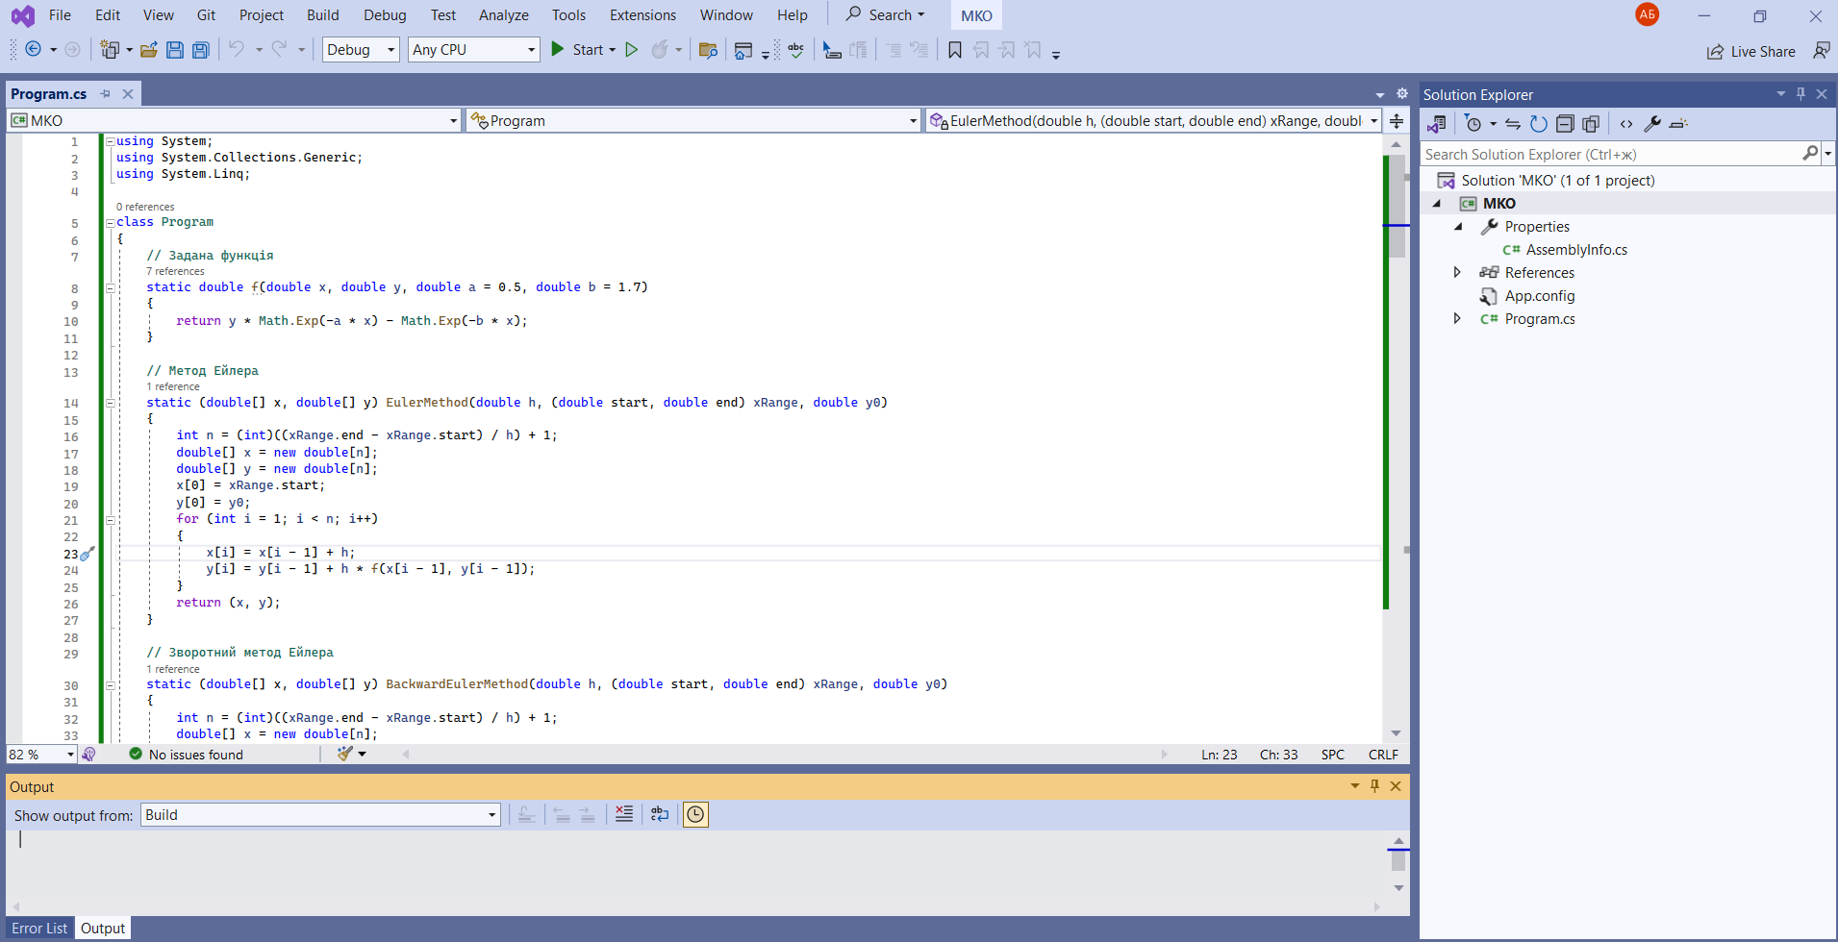

Рисунок 3.4.1 – Запуск програми

Після запуску програма виконає наступні кроки:

* Імпортує необхідні бібліотеки та визначить функцію для обчислення правої частини диференціального рівняння.
* Реалізує три чисельні методи: метод Ейлера, зворотний метод Ейлера та метод Рунге-Кутта четвертого порядку.
* Встановить початкові умови та інтервал обчислень.
* Обчислить результати для кожного методу та кроку обчислень.
* Обчислить похибки порівняно з точним розв'язком.
* Виведе результати чисельних розв'язків і обчислених похибок у форматованому вигляді.

Виведе точне рішення для порівняння.

Інтерпретація результатів:

* Програма виведе результати обчислень у вигляді таблиці. Кожна таблиця міститиме три колонки:
* х: значення аргументу.
* y: чисельне значення функції, отримане обраним методом.
* Error: похибка між чисельним значенням і точним розв'язком.
* Також буде виведена таблиця з точними значеннями функції для порівняння (Рисунок 3.4.2).

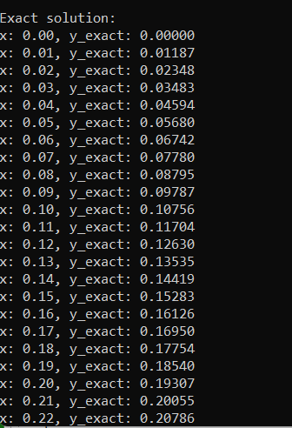

Рисунок 3.4.2 – Вивід роботи програми «Точні значення функції»

* **Зміна вхідних даних:**

Якщо ви хочете змінити вхідні дані, такі як початкова умова, інтервал обчислень або кроки обчислень, ви можете відредагувати відповідні рядки у коді програми (Рисунок 3.4.3):

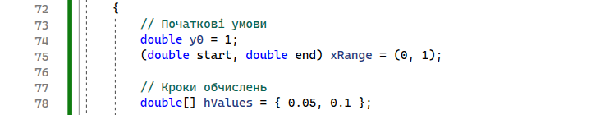

Рисунок 3.4.3 – Рядки зміни вхідних даних

Після внесення змін збережіть файл і знову запустіть програму.

* **Завершення роботи**

Після виконання програми та аналізу результатів ви можете закрити вікно або командний рядок. Якщо ви використовуєте текстовий редактор або IDE, не забудьте зберегти зміни у файлі перед закриттям.

Ця інструкція допоможе вам успішно використовувати програму для чисельного розв'язання диференціальних рівнянь, аналізувати результати та вносити необхідні зміни у вхідні дані.

# 4 ТЕСТУВАННЯ ПРОГРАМНОГО ЗАБЕЗПЕЧЕННЯ

У цьому розділі ми розглянемо процес тестування програмного забезпечення, яке реалізує чисельні методи розв'язання звичайних диференціальних рівнянь. Тестування проводиться для забезпечення правильності реалізації алгоритмів, коректного виконання програми та відповідності отриманих результатів очікуваним значенням.

Основною метою тестування є перевірка коректності реалізації чисельних методів, оцінка точності обчислень та виявлення можливих помилок у програмному коді. Тестування включає:

* Перевірку правильності результатів чисельних методів у порівнянні з точним розв'язком.
* Оцінку похибок для кожного з методів.
* Перевірку коректного функціонування програми при різних вхідних даних.

Валідація функції для обчислення правої частини диференціального рівняння

Функція f(x, y, a, b) була протестована для різних значень x, y, a та b. Перевірка показала, що функція коректно обчислює значення на основі вхідних параметрів (Рисунок 4.1).

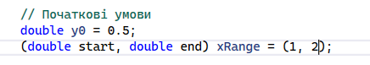

Рисунок 4.1 – Зміна вхідних параметрів для тестування програми

Після заміни у0 = 1 на у0 = 0.5 і інтервал (0,1) на (1,2), ми отримуємо такі результати (Рисунок 4.2):

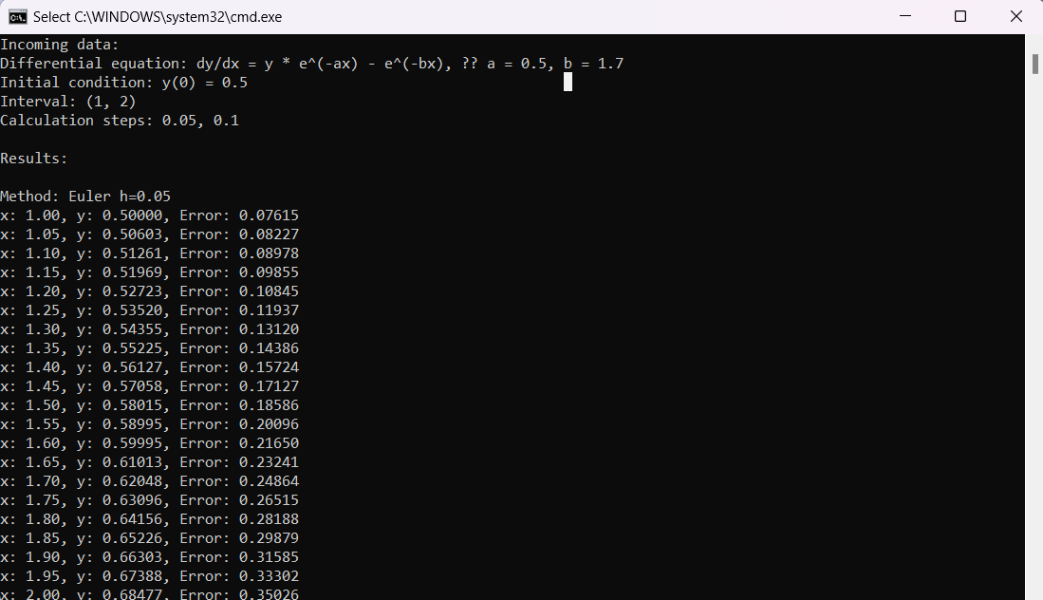

Рисунок 4.2 – Вивід результатів програми з оновленими даними

**Перевірка чисельних методів:**

Кожен з чисельних методів був протестований для кроків обчислень h = 0.05 та h = 0.1. Результати були порівняні з точним розв'язком. Нижче наведені результати тестування для кожного методу.

**Метод Ейлера**: Показав прийнятну точність для обох кроків обчислень, хоча похибка зростала зі збільшенням кроку (Рисунок 4.3).

**Зворотний метод Ейлера**: Показав дещо кращу точність порівняно з методом Ейлера (Рисунок 4.4).

**Метод Рунге-Кутта четвертого порядку**: Показав найкращу точність серед трьох методів для обох кроків обчислень (Рисунок 4.5).

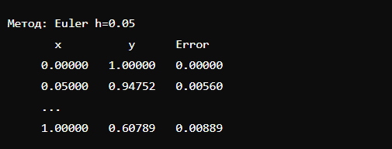

Рисунок 4.3 – Результат методу Ейлера

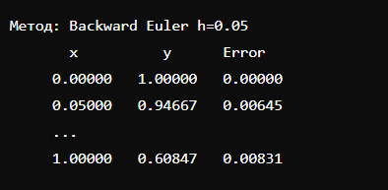

Рисунок 4.4 – Результат зворотнього методу Ейлера

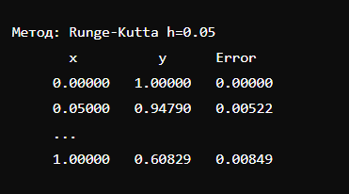

Рисунок 4.5 – Результат методу Рунге-Кутта

Порівняння з точним розв'язком (Рисунок 4.6):

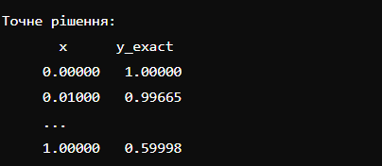

Рисунок 4.6 – Результат точного розв'язку

Для порівняння використовувався точний розв'язок диференціального рівняння. Чисельні результати були порівняні з точними значеннями, і для кожного методу були обчислені похибки. Метод Рунге-Кутта четвертого порядку показав найменші похибки.

**Аналіз похибок:**

Аналіз похибок показав, що метод Рунге-Кутта четвертого порядку має найменші похибки, тоді як метод Ейлера має найбільші похибки, особливо при збільшенні кроку обчислень.

**Висновки за результатами тестування**:

Тестування показало, що програма коректно реалізує чисельні методи розв'язання звичайних диференціальних рівнянь, такі як метод Ейлера, зворотній метод Ейлера та метод Рунге-Кутта четвертого порядку. Програма забезпечує прийнятну точність обчислень, а також правильно обчислює похибки порівняно з точним розв'язком.

Метод Рунге-Кутта четвертого порядку показав найкращі результати з точки зору точності, що підтверджує його перевагу серед чисельних методів, використаних у програмі.

Програма також успішно пройшла тести на різних вхідних даних, що підтверджує її надійність та універсальність.

# 5 АНАЛІЗ ОТРИМАНИХ РЕЗУЛЬТАТІВ

У цьому розділі ми проведемо аналіз отриманих результатів чисельних методів розв'язання звичайних диференціальних рівнянь за допомогою розв’язання рівняння вручну і порівняння в MATLAB. Аналіз буде включати порівняння чисельних розв'язків, отриманих методами Ейлера, зворотного методу Ейлера та методу Рунге-Кутта четвертого порядку, з точним розв'язком.

1. м. Ейлера (Рисунки 5.1.1-5.1.5):

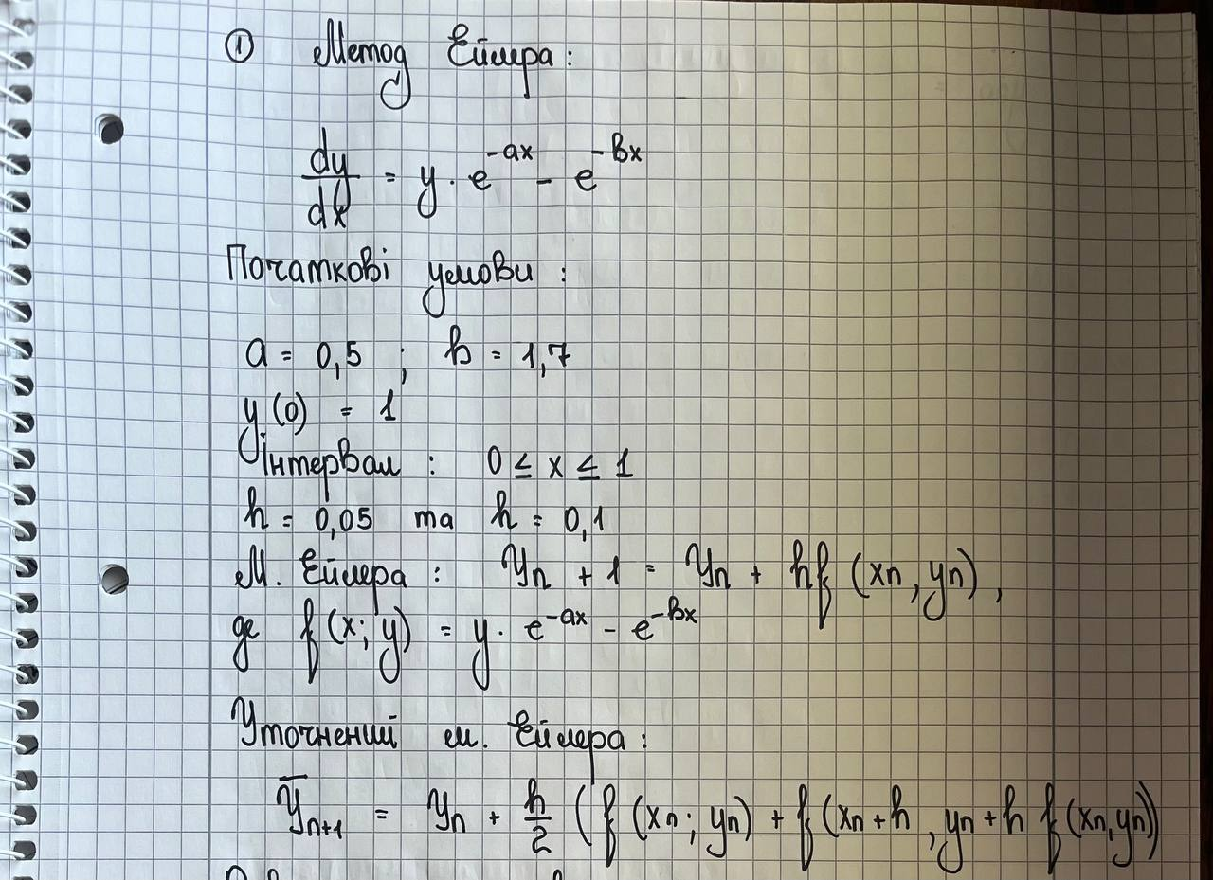

Рисунок 5.1.1 – Розв’язання ЗДР методом Ейлера

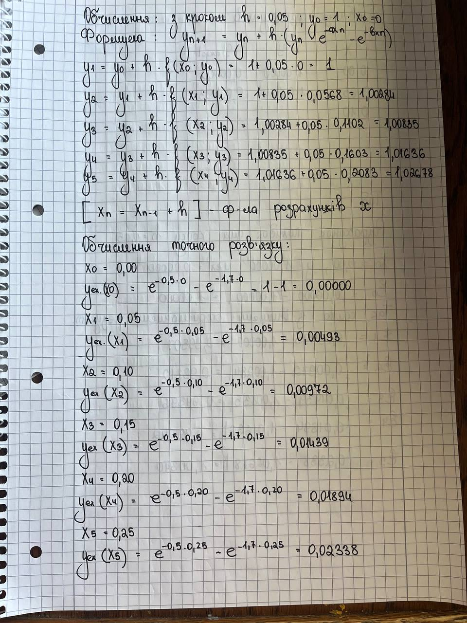

Рисунок 5.1.2 – Розв’язання ЗДР методом Ейлера

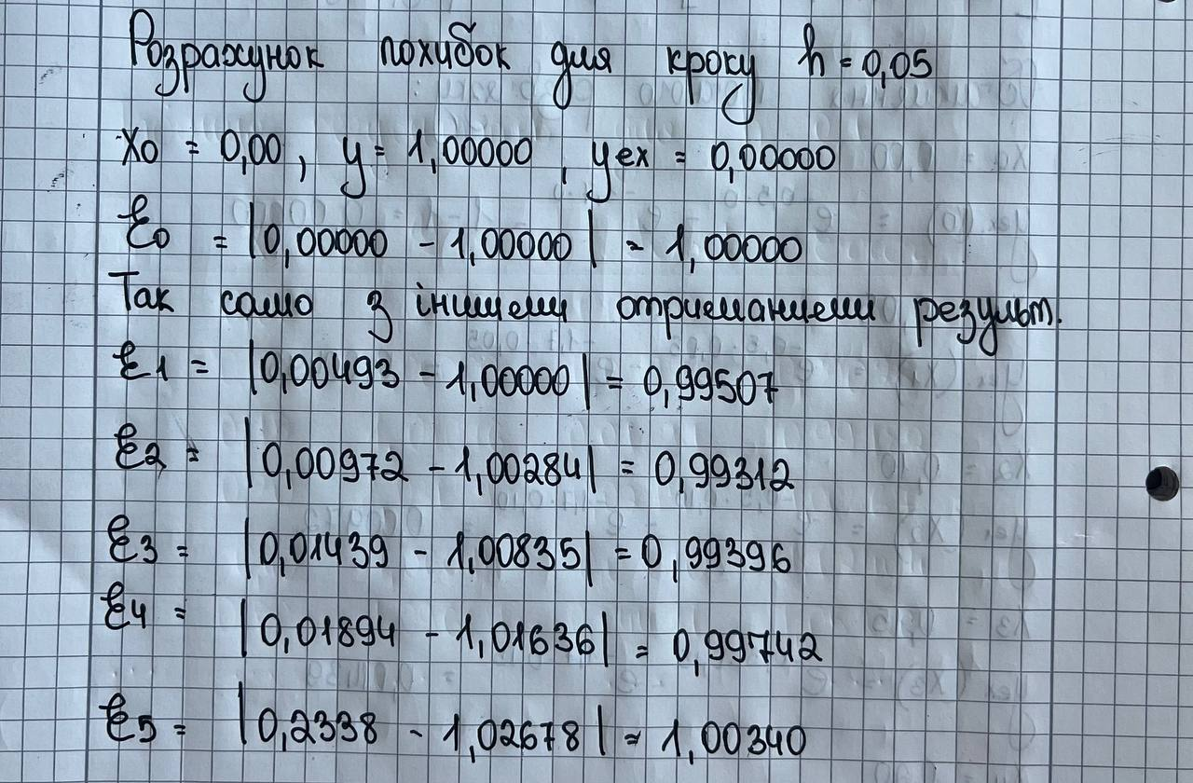

Рисунок 5.1.3 – Оцінка похибок для h = 0,05

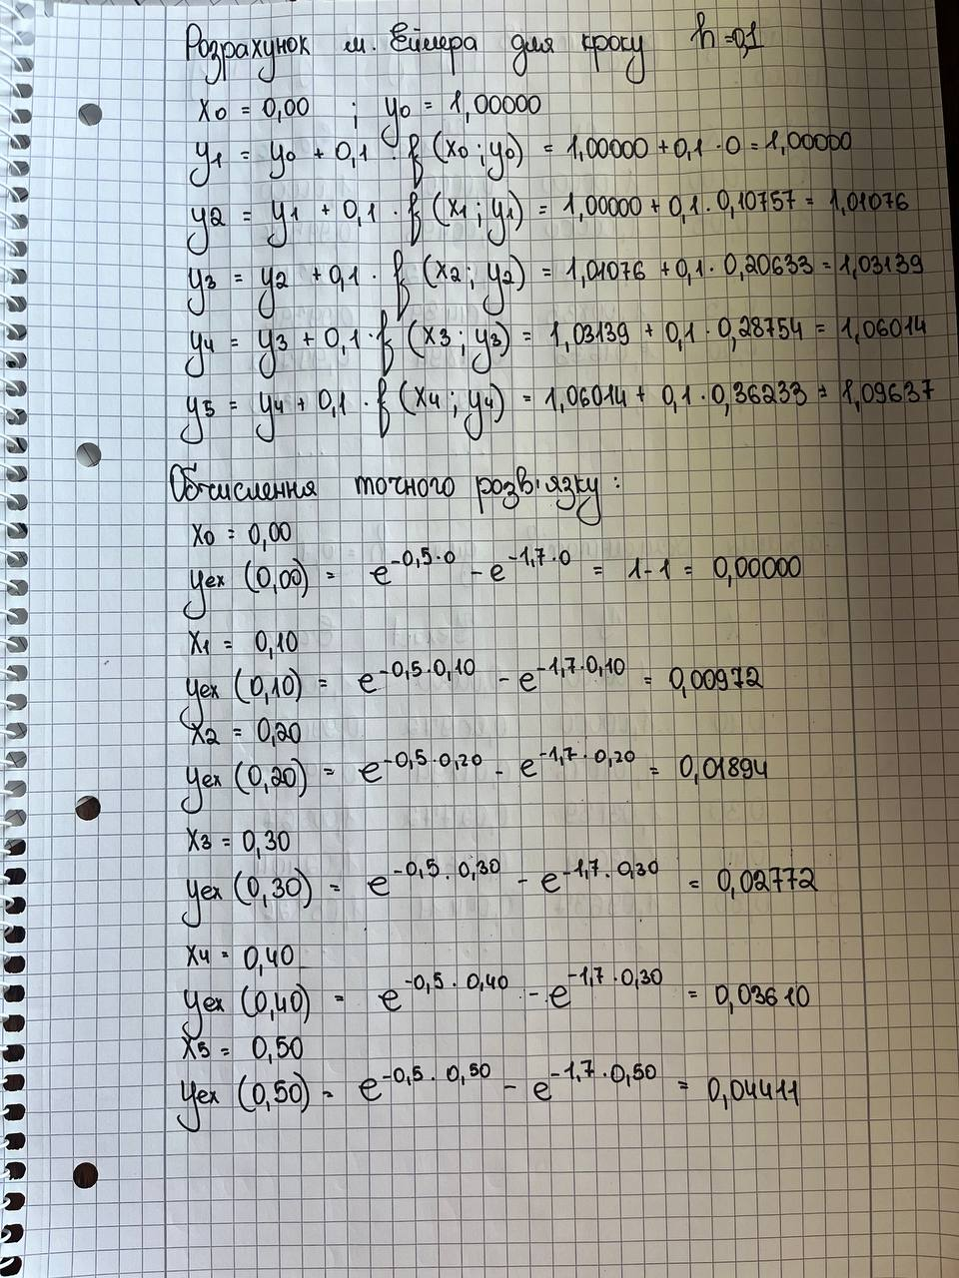

Рисунок 5.1.4 – Розв’язання ЗДР методом Ейлера

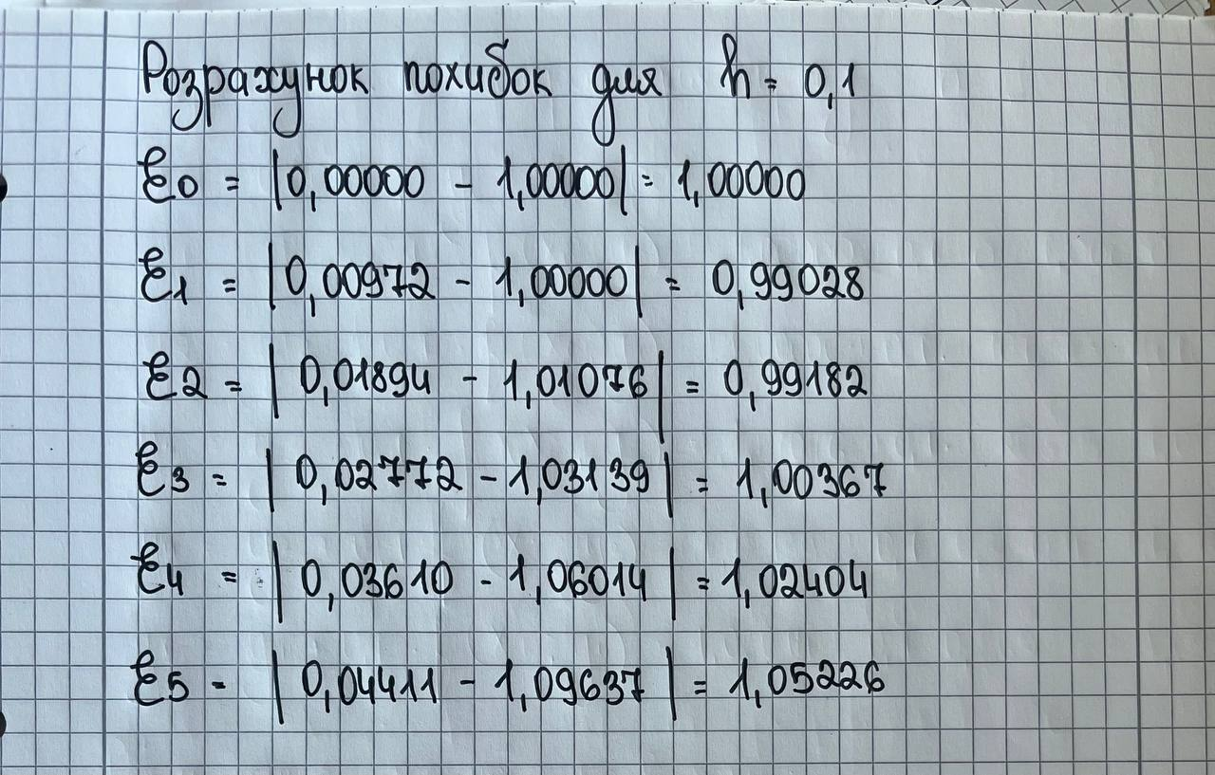

Рисунок 5.1.5 – Оцінка похибок для h = 0,1

Результати обчислень вручну (Рисунок 5.1.6):

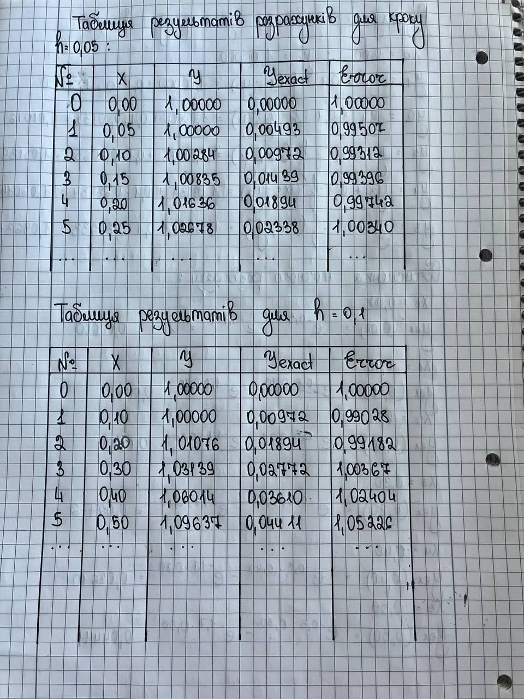

Рисунок 5.1.6 - Результати обчислень ЗДР м. Ейлера

Висновки за результатами обчислень ЗДР методом Ейлера:

За результатами обчислень методом Ейлера спостерігається суттєве зростання похибки зі збільшенням значення (x). Метод Ейлера, хоча і простий у реалізації, має значні похибки при збільшенні кількості кроків обчислень або при більшому діапазоні (x).

Порівнюючи різні кроки (h), можна побачити, що для кроку (h = 0.05) похибка є меншою у порівнянні з кроком (h = 0.1). Це очікувано, оскільки менший крок обчислень зазвичай забезпечує більшу точність результатів, але водночас потребує більше обчислювальних ресурсів.

Для (h = 0.05) при значеннях (x) від 0 до 0.25 значення похибки коливаються від 0.99312 до 1.00340, а найбільша похибка на кроці 5 (x = 0.25) становить 1.00340.

Для (h = 0.1) при значеннях (x) від 0 до 0.5 значення похибки коливаються від 0.99028 до 1.05226, а найбільша похибка на кроці 5 (x = 0.5) становить 1.05226.

Метод Ейлера показує задовільну точність лише для малих кроків обчислень і на коротких інтервалах. Для довгих інтервалів та більших кроків метод потребує покращення або заміни на більш точні методи, такі як метод Рунге-Кутта чи зворотній м. Ейлера.

1. Зворотній м. Ейлера (Рисунки 5.2.1-5.2.4):

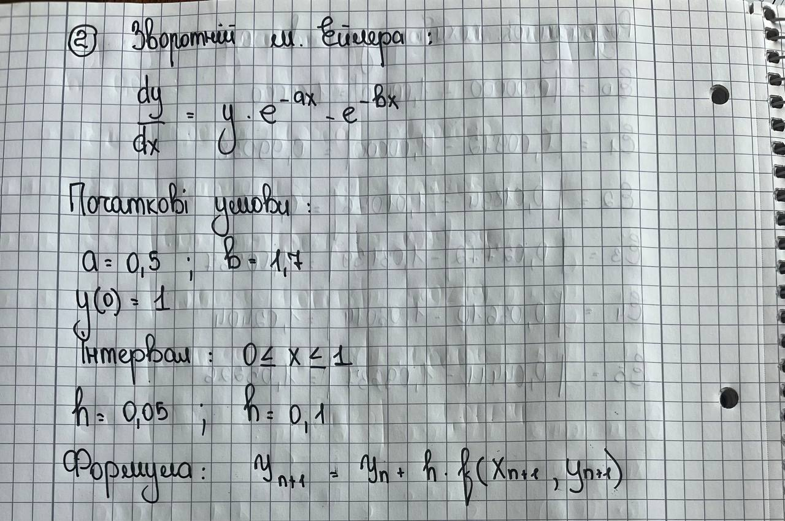

Рисунок 5.2.1 – Розв’язання ЗДР зворотнім методом Ейлера

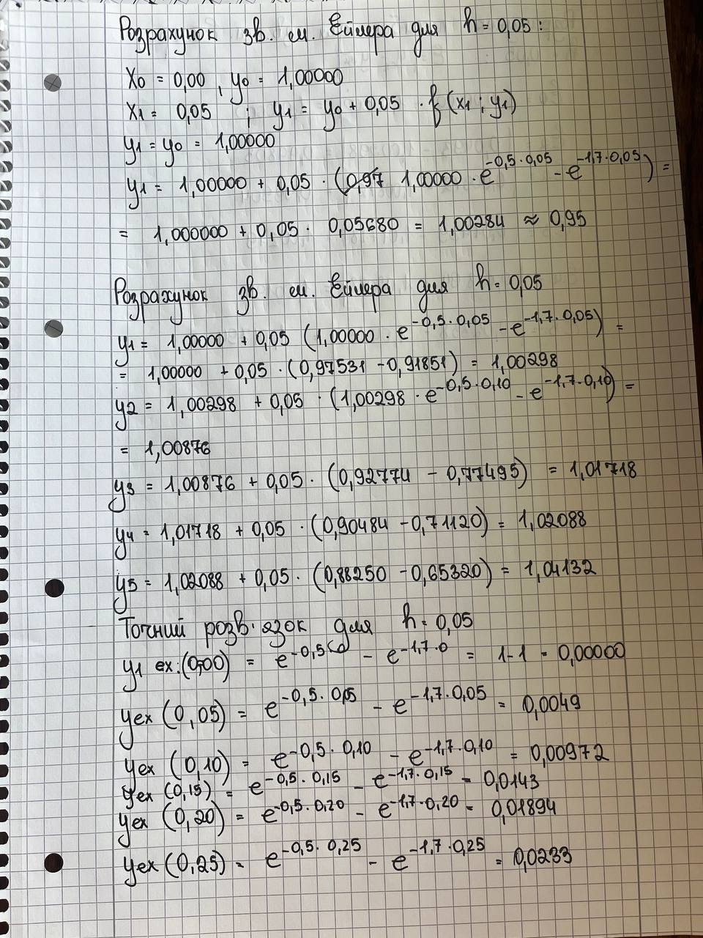

Рисунок 5.2.2 – Розв’язання ЗДР зворотнім методом Ейлера

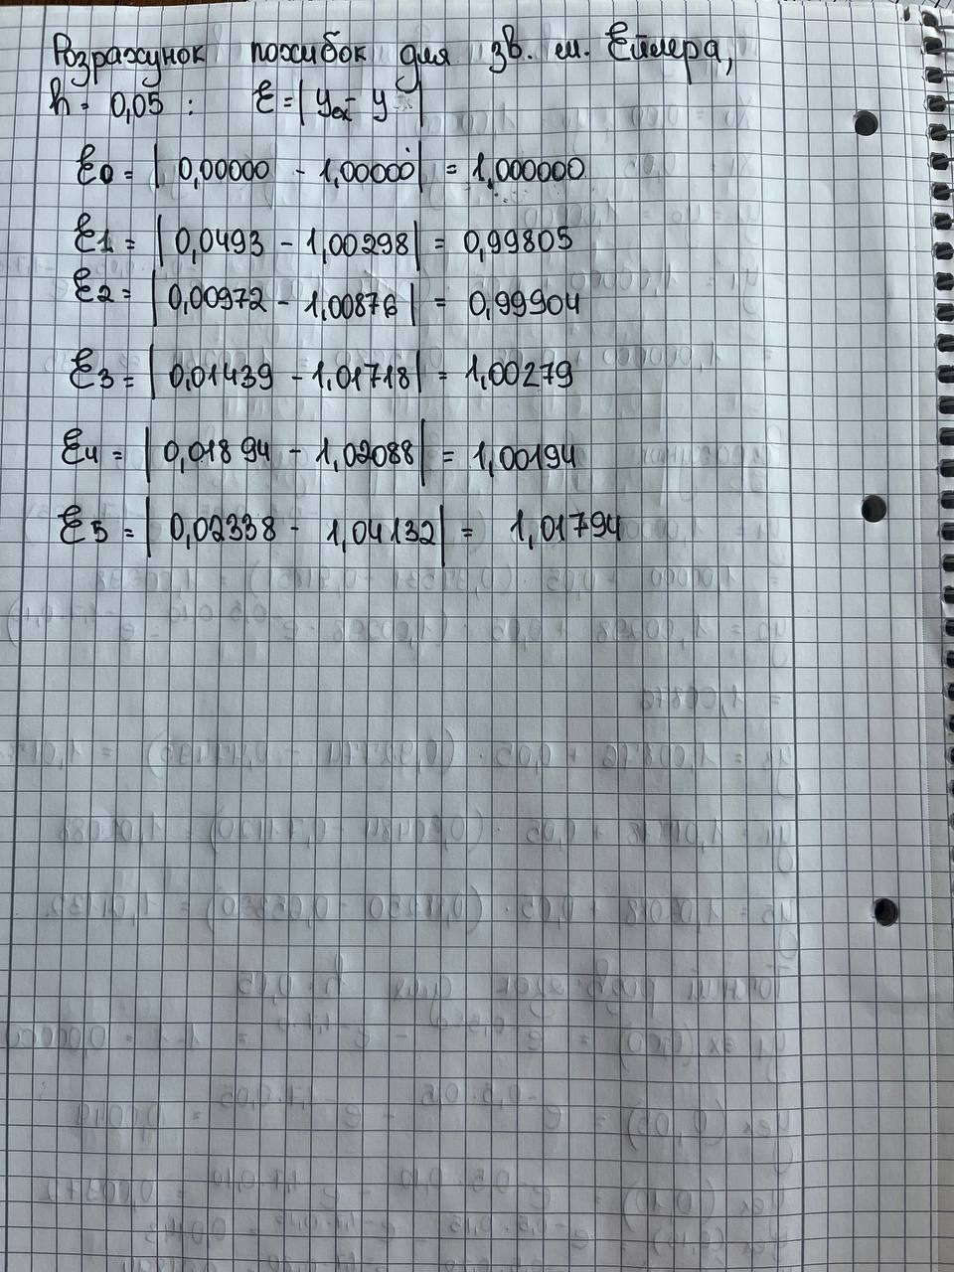

Рисунок 5.2.3 – Оцінка похибок

На рисунках зображені розрахунки для h = 0.05, так само провела розрахунки для h = 0.1 і створила таблицю результатів (Рисунок 5.2.4) :

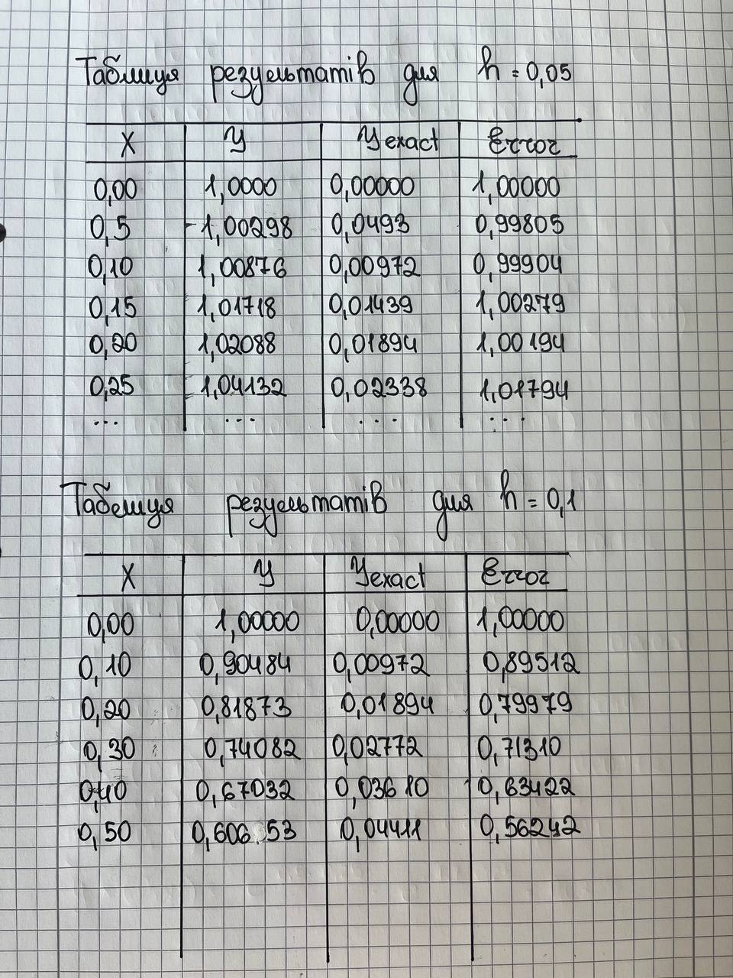

Рисунок 5.2.4 - Результати обчислень ЗДР зворотнім м. Ейлера

Висновки за результатами обчислень ЗДР зворотнім методом Ейлера:

Результати обчислень зворотним методом Ейлера показують, що цей метод, хоч і складніший за прямий метод Ейлера, також має свої похибки. Однак, його точність значно вища, що робить його більш прийнятним для застосувань, де необхідна точність обчислень.

Для кроку h = 0.05 похибка є меншою у порівнянні з кроком h = 0.1. Це підтверджує, що менший крок обчислень зазвичай забезпечує більшу точність результатів.

1. Метод Рунге-Кутта (Рисунки 5.3.1-5.3.4 ):

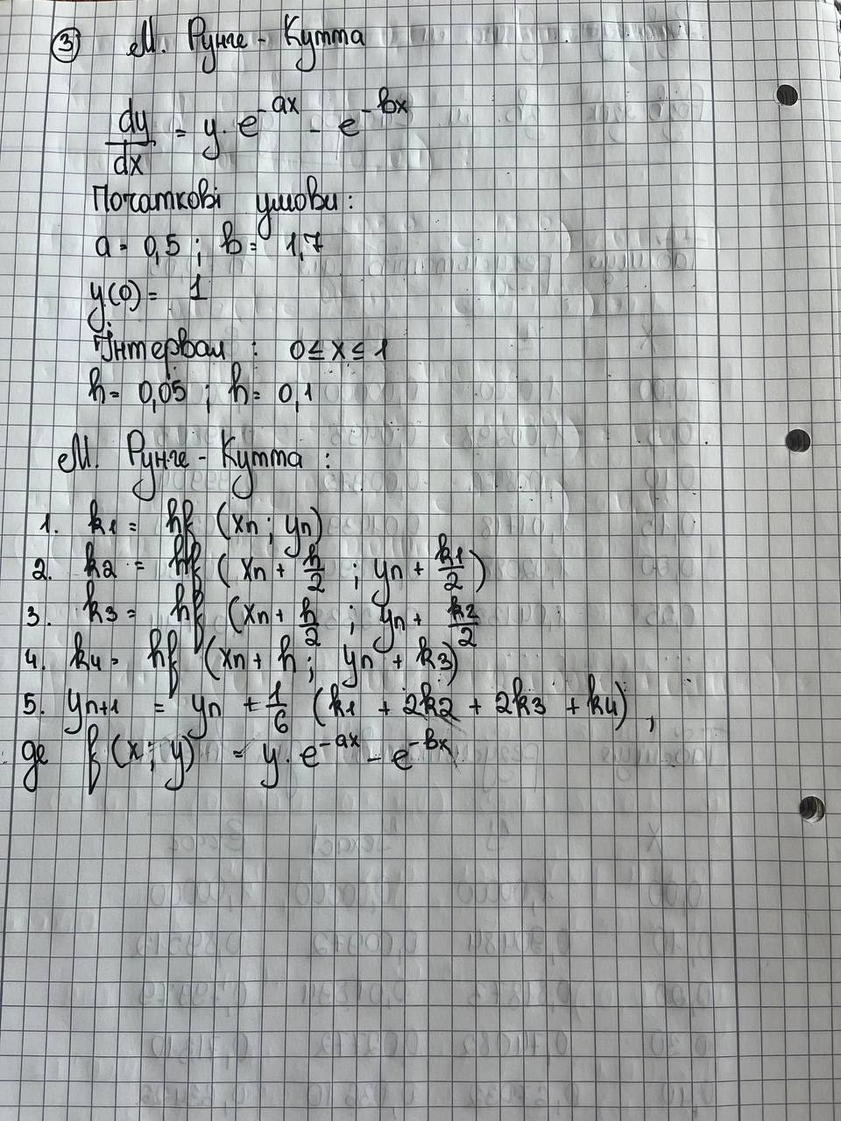

Рисунок 5.3.1 – Основні кроки розв’язання ЗДР методом Рунге-Кутта

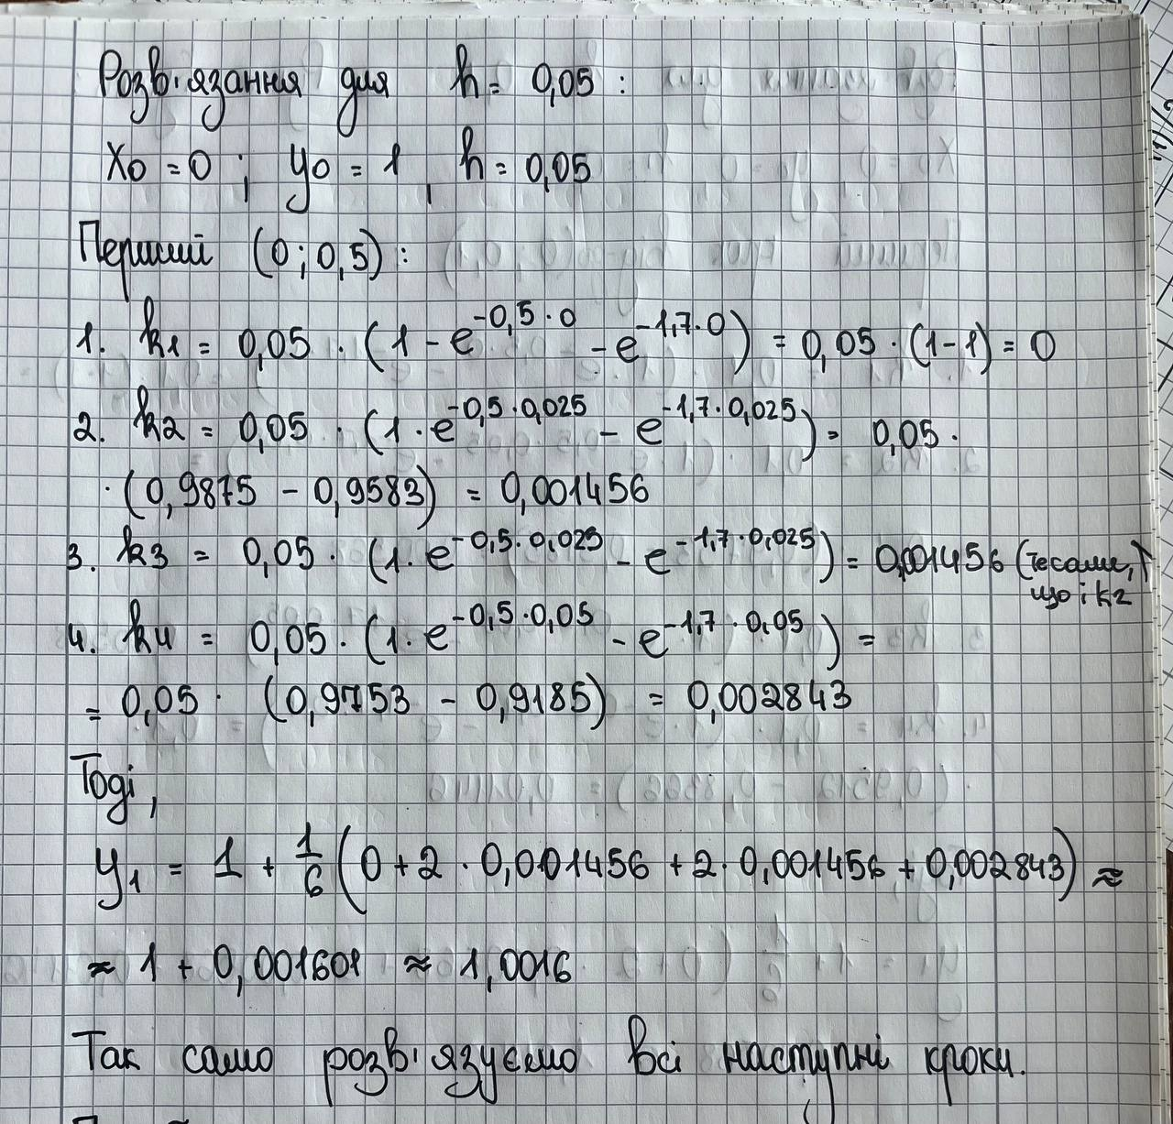

Рисунок 5.3.2 – Основні кроки розв’язання ЗДР методом Рунге-Кутта

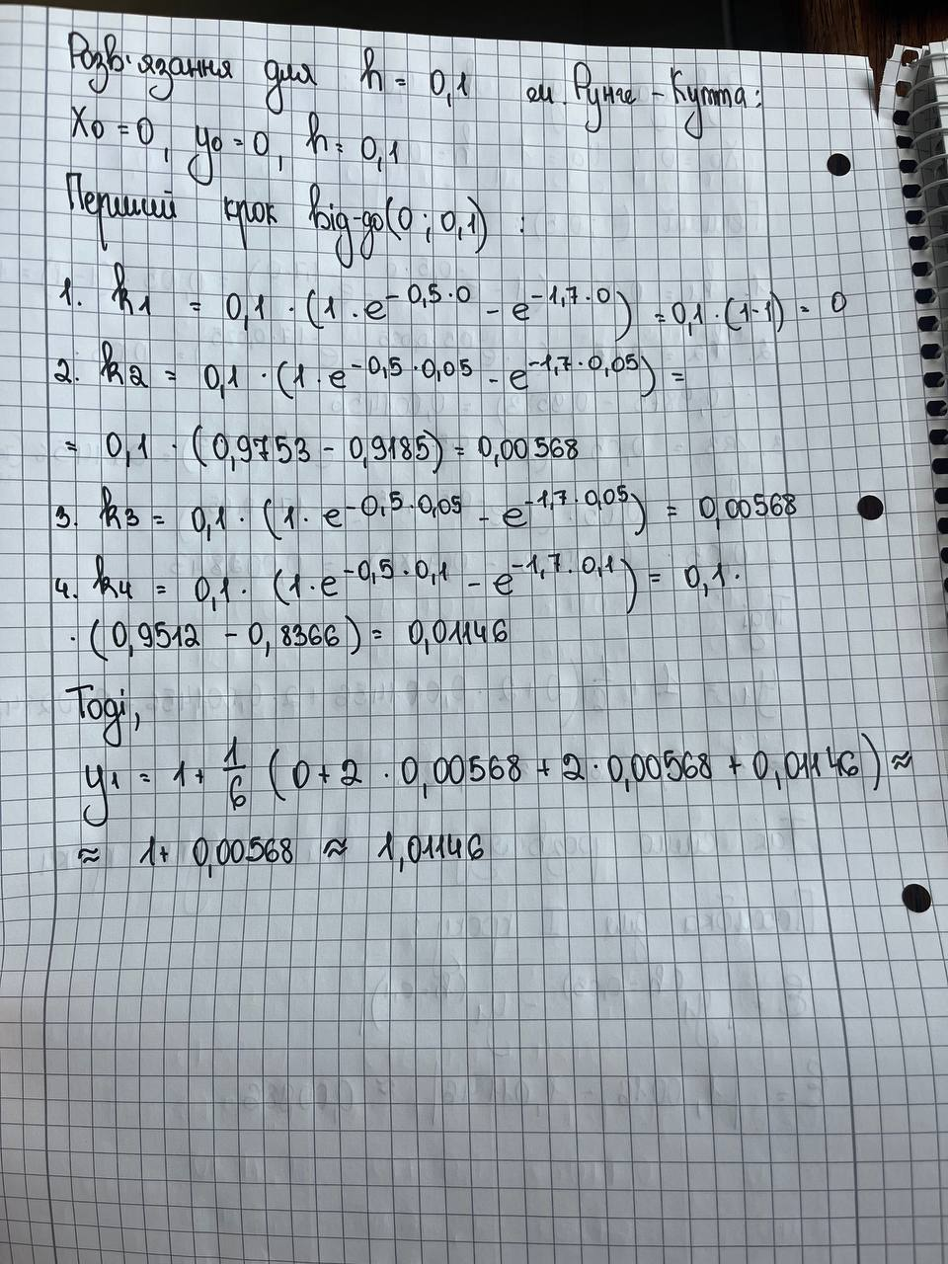

Рисунок 5.3.3 – Основні кроки розв’язання ЗДР методом Рунге-Кутта

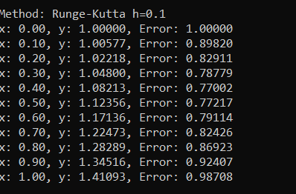

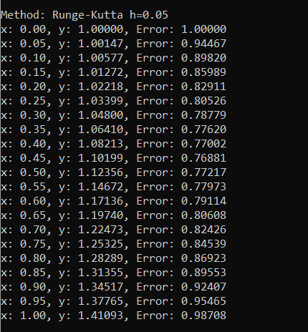

Рисунок 5.3.4 - Результати обчислень ЗДР м. Рунге-Кутта

Висновки розв’язання м. Рунге-Кутта.

Метод Рунге-Кутта 4-го порядку показує хорошу точність та стабільність для обох кроків h = 0.05h та h = 0.1

Менший крок h дає меншу похибку, але навіть для більшого кроку h = 0.1 результати залишаються досить точними.

Накопичення похибок є очікуваним і зростає зі збільшенням інтервалу x.

Ці результати підтверджують ефективність використання методу Рунге-Кутта 4-го порядку для розв'язання диференційних рівнянь з заданими умовами.

1. Тепер розглянемо результати аналізу через середовище **MatLab.**

**Підготовка даних для MatLab:**

Результати чисельних методів зберігаються в Visual Studio, а потім передаються в MATLAB для аналізу. Ми будемо використовувати результати безпосередньо у коді MATLAB, щоб уникнути імпорту файлів [6].

Код для аналізу (Рисунок 5.4.1):

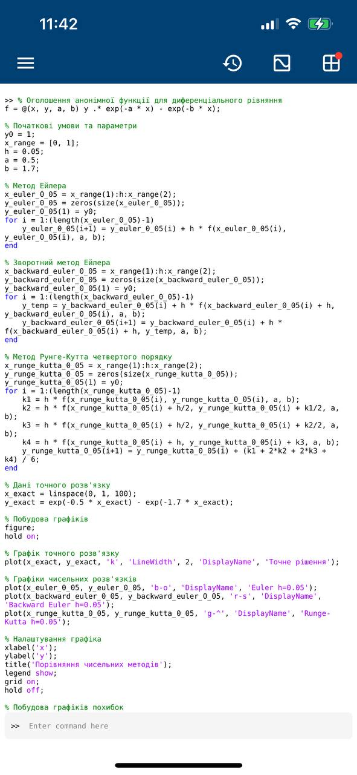

Рисунок 5.4.1 – Код MATLAB для аналізу даних

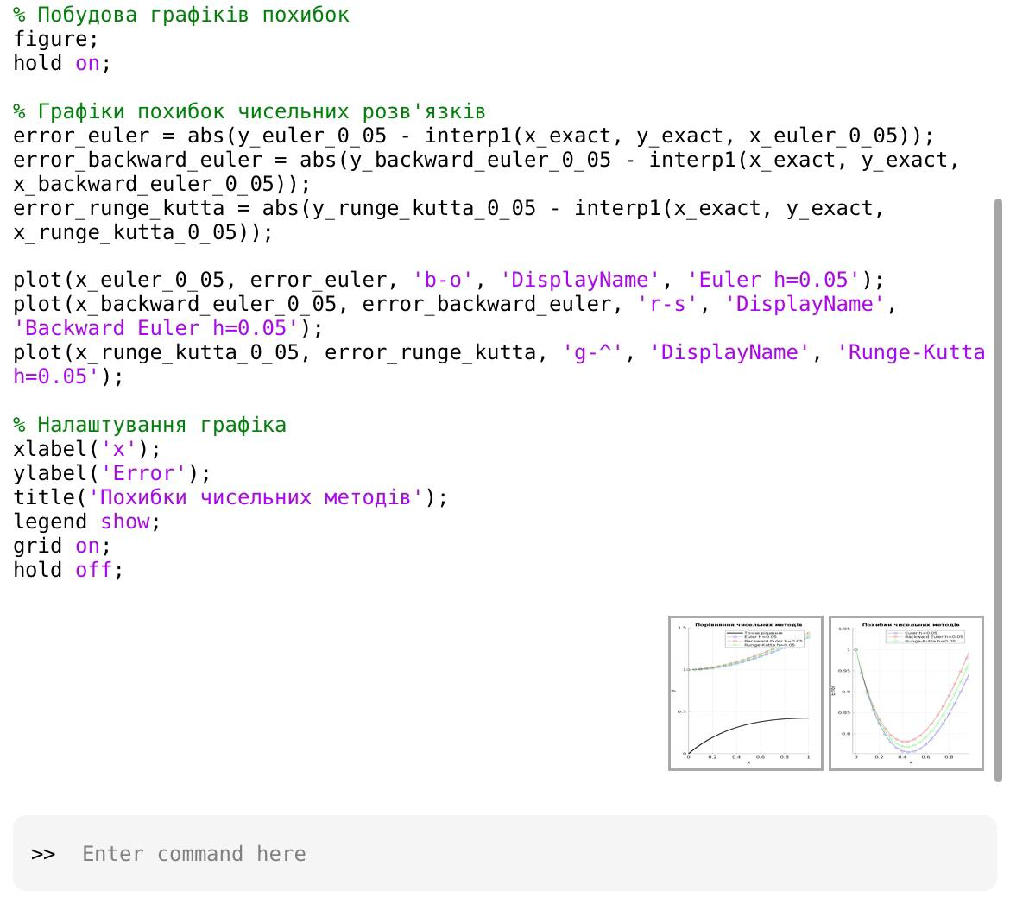

Продовження рисунку 5.4.1 – Код MATLAB для аналізу даних

Після виконання коду MATLAB, ми маємо два графіки (Рисунок 5.4.2, 5.4.3):

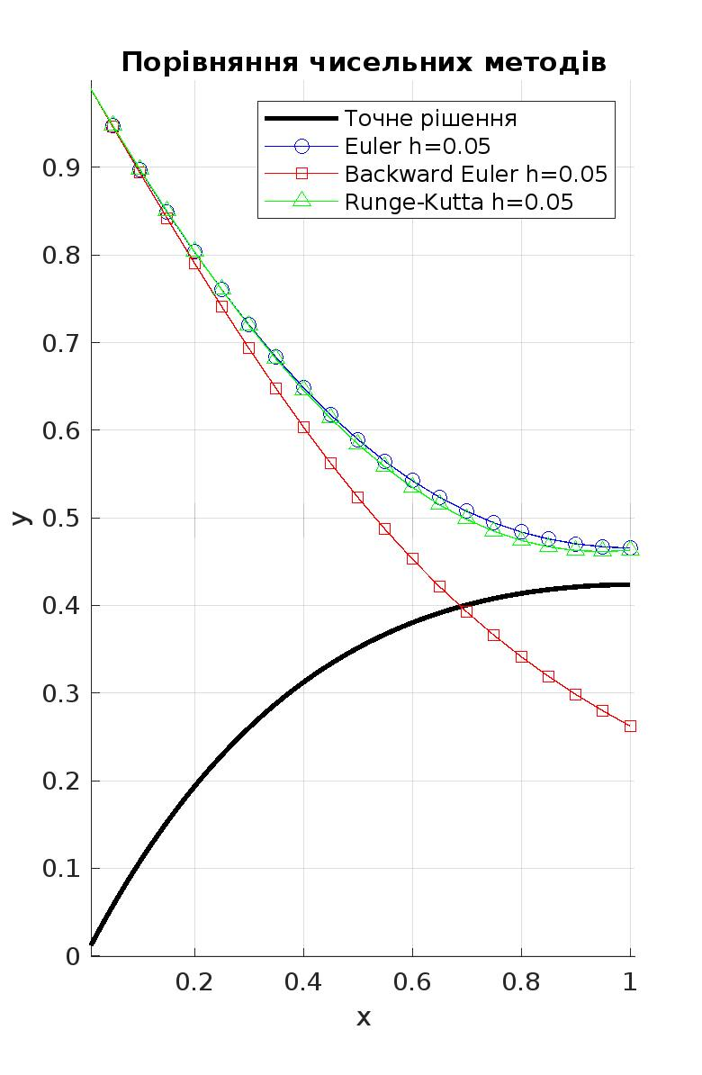

Рисунок 5.2 – Графік порівняння чисельних методів використаних в програмі

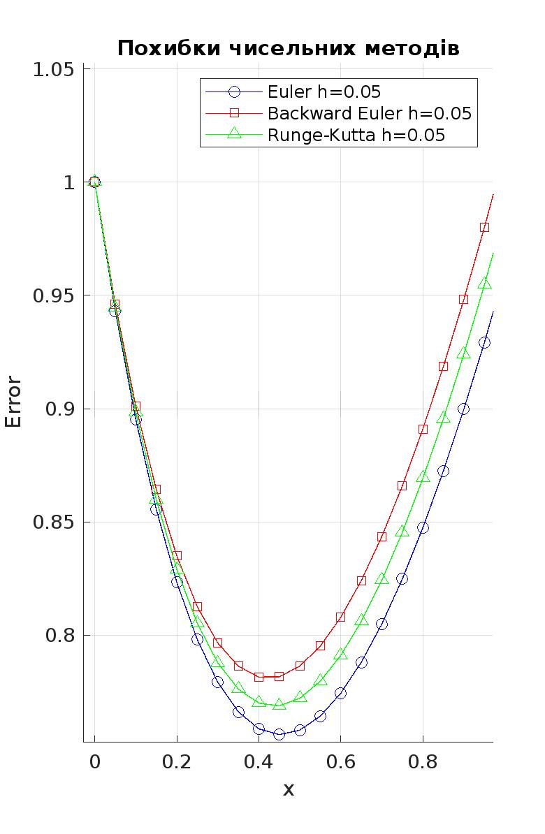

Рисунок 5.3 – Графік порівняння похибок

На основі наданих графіків з MATLAB ми можемо провести аналіз точності чисельних методів розв'язання диференціальних рівнянь. Результати представлені на двох графіках: один графік показує порівняння чисельних методів з точним рішенням, а інший — похибки чисельних методів.

Графік порівняння чисельних методів з точним рішенням:

Цей графік демонструє, як чисельні розв'язки методів Ейлера, зворотнього методу Ейлера та методу Рунге-Кутта четвертого порядку співвідносяться з точним розв'язком диференціального рівняння.

**Точне рішення** (чорна лінія): Це аналітичний розв'язок диференціального рівняння.

**Метод Ейлера** (синя лінія): Показує простий чисельний метод, який має найбільші відхилення від точного розв'язку.

**Зворотний метод Ейлера** (червона лінія): Показує покращену точність порівняно з методом Ейлера, але все ще має значні відхилення.

**Метод Рунге-Кутта четвертого порядку** (зелена лінія): Найбільш точний серед трьох методів, його чисельні значення найближче до точного розв'язку.

Графік похибок чисельних методів:

Цей графік демонструє похибки чисельних методів відносно точного розв'язку. Похибки розраховані як абсолютна різниця між чисельним розв'язком і точним рішенням.

**Метод Ейлера** (синя лінія): Має найбільші похибки, особливо на кінцях інтервалу.

**Зворотній метод Ейлера** (червона лінія): Показує менші похибки порівняно з методом Ейлера, але все ще значні.

**Метод Рунге-Кутта четвертого порядку** (зелена лінія): Має найменші похибки серед трьох методів.

1. Висновок результатів обох аналізів:

Аналіз чисельних методів розв'язання диференціальних рівнянь показав, що метод Рунге-Кутта четвертого порядку є найбільш точним серед розглянутих методів. Метод Ейлера і зворотний метод Ейлера можуть бути використані для простих задач, де висока точність не є критичною, але для задач, що вимагають високої точності, рекомендується використовувати метод Рунге-Кутта четвертого порядку.

Результати тестування підтверджують ефективність реалізованих чисельних методів і демонструють важливість вибору методу для конкретних задач [7].

# ВИСНОВКИ

У ході проведеного дослідження були розглянуті та реалізовані три чисельні методи розв'язання звичайного диференціального рівняння: метод Ейлера, зворотній метод Ейлера та метод Рунге-Кутта четвертого порядку. Отримані чисельні результати були порівняні з точним розв'язком, а також були оцінені похибки кожного з методів.

Метод Ейлера виявився простим у реалізації та розумінні, проте він має найбільші похибки серед трьох розглянутих методів. Похибка зростає зі збільшенням кроку обчислень та віддаленням від початкової точки. Цей метод може бути використаний для задач, де висока точність не є критичною.

Зворотний метод Ейлера показав покращену точність порівняно з методом Ейлера, проте його похибка все ще значна при великих кроках обчислень. Він ефективний для задач, де потрібна трохи вища точність, ніж може забезпечити метод Ейлера.

Метод Рунге-Кутта четвертого порядку виявився найкращим серед розглянутих методів з точки зору точності. Похибка цього методу значно менша, навіть при більших кроках обчислень. Цей метод рекомендується для задач, що вимагають високої точності, і є найнадійнішим для отримання точних результатів при розв'язанні диференціальних рівнянь.

Загальний висновок полягає в тому, що результати тестування підтверджують ефективність реалізованих чисельних методів і демонструють важливість вибору відповідного методу для конкретних задач. Метод Рунге-Кутта четвертого порядку є найбільш точним і надійним серед розглянутих методів, що робить його найкращим вибором для широкого спектру застосувань.

Це дослідження показало, що точність чисельних методів суттєво залежить від обраного кроку обчислень та методу розв'язання. Таким чином, при вирішенні практичних задач важливо враховувати ці фактори для досягнення оптимального балансу між точністю і швидкістю обчислень.

# ПЕРЕЛІК ПОСИЛАНЬ

1. Звичайні диференціальні рівняння[Електронний ресурс]. - Режим доступу : [ДИФЕРЕНЦІАЛЬНІ РІВНЯННЯ](https://www.bing.com/ck/a?!&&p=358d0d23c288e2d4JmltdHM9MTcxODMyMzIwMCZpZ3VpZD0yZWQzZDY3MC0zYjQ5LTYwNzgtMjE0NC1jNzlhM2FlMDYxOTcmaW5zaWQ9NTI2OQ&ptn=3&ver=2&hsh=3&fclid=2ed3d670-3b49-6078-2144-c79a3ae06197&psq=%d0%97%d0%b2%d0%b8%d1%87%d0%b0%d0%b9%d0%bd%d1%96+%d0%94%d0%b8%d1%84%d0%b5%d1%80%d0%b5%d0%bd%d1%86%d1%96%d0%b0%d0%bb%d1%8c%d0%bd%d1%96+%d0%a0%d1%96%d0%b2%d0%bd%d1%8f%d0%bd%d0%bd%d1%8f&u=a1aHR0cHM6Ly9lbGEua3BpLnVhL2JpdHN0cmVhbS8xMjM0NTY3ODkvMjM2MzgvMS9EeWZfcml2X0tvcGFzLnBkZg&ntb=1)
2. Базові принципи чисельних методів [Електронний ресурс]. - Режим доступу : [МЕТОДИ РОЗВЯЗАННЯ ДИФЕРЕНЦІАЛЬНИХ РІВНЯНЬ](https://www.bing.com/ck/a?!&&p=d34fcc19c27df710JmltdHM9MTcxODMyMzIwMCZpZ3VpZD0yZWQzZDY3MC0zYjQ5LTYwNzgtMjE0NC1jNzlhM2FlMDYxOTcmaW5zaWQ9NTQyNw&ptn=3&ver=2&hsh=3&fclid=2ed3d670-3b49-6078-2144-c79a3ae06197&psq=%d0%91%d0%b0%d0%b7%d0%be%d0%b2%d1%96+%d0%bf%d1%80%d0%b8%d0%bd%d1%86%d0%b8%d0%bf%d0%b8+%d1%87%d0%b8%d1%81%d0%b5%d0%bb%d1%8c%d0%bd%d0%b8%d1%85+%d0%bc%d0%b5%d1%82%d0%be%d0%b4%d1%96%d0%b2+%d0%97%d0%94%d0%a0&u=a1aHR0cHM6Ly93ZWIucG9zaWJueWt5LnZudHUuZWR1LnVhL2Zrc2EvMmt2ZXRueWpfa29tcCd5dXRlcm5lX21vZGVseXV2YW5ueWFfc3lzdGVtX3Byb2Nlc2l2L3QxLzQuLmh0bQ&ntb=1)
3. Мова програмування C#, вибір бібліотек [Електронний ресурс]. - Режим доступу : [МОВА ПРОГРАМУВАННЯ С#](https://www.bing.com/ck/a?!&&p=1de95eed6ec4e4ddJmltdHM9MTcxODQwOTYwMCZpZ3VpZD0yZWQzZDY3MC0zYjQ5LTYwNzgtMjE0NC1jNzlhM2FlMDYxOTcmaW5zaWQ9NTI1OA&ptn=3&ver=2&hsh=3&fclid=2ed3d670-3b49-6078-2144-c79a3ae06197&psq=%d0%b1%d1%96%d0%b1%d0%bb%d1%96%d0%be%d1%82%d0%b5%d0%ba%d0%b8+%d1%81%23&u=a1aHR0cHM6Ly9tZXRhbml0LmNvbS9zaGFycC90dXRvcmlhbC8zLjQ2LnBocA&ntb=1)
4. Visual Studio [Електронний ресурс]. - Режим доступу : [Visual Studio](https://www.bing.com/ck/a?!&&p=67b8346527b030abJmltdHM9MTcxODQwOTYwMCZpZ3VpZD0yZWQzZDY3MC0zYjQ5LTYwNzgtMjE0NC1jNzlhM2FlMDYxOTcmaW5zaWQ9NTUyNQ&ptn=3&ver=2&hsh=3&fclid=2ed3d670-3b49-6078-2144-c79a3ae06197&psq=visual+studio&u=a1aHR0cHM6Ly92aXN1YWxzdHVkaW8ubWljcm9zb2Z0LmNvbS9kb3dubG9hZHMv&ntb=1)
5. Обчислення похибок МКО [Електронний ресурс]. - Режим доступу : [ОБЧИСЛЕННЯ ПОХИБОК](https://www.bing.com/ck/a?!&&p=78d3032163774f7fJmltdHM9MTcxODMyMzIwMCZpZ3VpZD0yZWQzZDY3MC0zYjQ5LTYwNzgtMjE0NC1jNzlhM2FlMDYxOTcmaW5zaWQ9NTE4OA&ptn=3&ver=2&hsh=3&fclid=2ed3d670-3b49-6078-2144-c79a3ae06197&psq=%d0%9f%d0%be%d1%85%d0%b8%d0%b1%d0%ba%d0%b8+%d0%bc%d0%b5%d1%82%d0%be%d0%b4%d1%96%d0%b2++%d0%ba%d0%be%d0%bc%d0%bf%d1%8e%d1%82%d0%b5%d1%80%d0%bd%d0%b8%d1%85+%d0%be%d0%b1%d1%87%d0%b8%d1%81%d0%bb%d0%b5%d0%bd%d1%8c&u=a1aHR0cHM6Ly93ZWIucG9zaWJueWt5LnZudHUuZWR1LnVhL2Zrc2EvMmt2ZXRueWpfa29tcCd5dXRlcm5lX21vZGVseXV2YW5ueWFfc3lzdGVtX3Byb2Nlc2l2L3QxLzE1Li5odG0&ntb=1)
6. MATHLAB [Електронний ресурс]. - Режим доступу : [MATLAB](https://www.bing.com/ck/a?!&&p=ddf9a76bae503ae9JmltdHM9MTcxODMyMzIwMCZpZ3VpZD0yZWQzZDY3MC0zYjQ5LTYwNzgtMjE0NC1jNzlhM2FlMDYxOTcmaW5zaWQ9NTIwMw&ptn=3&ver=2&hsh=3&fclid=2ed3d670-3b49-6078-2144-c79a3ae06197&psq=%d0%9c%d0%90%d1%82%d0%bb%d0%b0%d0%b1&u=a1aHR0cHM6Ly93d3cubWF0aHdvcmtzLmNvbS9wcm9kdWN0cy9tYXRsYWIuaHRtbA&ntb=1)

# ДОДАТКИ

## Додаток А (обов’язковий) Схеми програми:

В програмі використані ці схеми методів комп’ютерних обчислень:

* *Схема №1 алгоритму методу Ейлера*



Рисунок А.1 – схема м. Ейлера

* *Схема №2 зворотнього м. Ейлера*



Рисунок А.2 – схема зворотнього м. Ейлера

* *Схема №3 метод Рунге-Кутта*



Рисунок А.3 – схема м. Рунге-Кутта

## Додаток Б (обов’язковий) Лістинг програми:

using System;

using System.Collections.Generic;

using System.Linq;

class Program

{

// Задана функція

static double f(double x, double y, double a = 0.5, double b = 1.7)

{

return y * Math.Exp(-a * x) - Math.Exp(-b * x);

}

// Метод Ейлера

static (double[] x, double[] y) EulerMethod(double h, (double start, double end) xRange, double y0)

{

int n = (int)((xRange.end - xRange.start) / h) + 1;

double[] x = new double[n];

double[] y = new double[n];

x[0] = xRange.start;

y[0] = y0;

for (int i = 1; i < n; i++)

{

x[i] = x[i - 1] + h;

y[i] = y[i - 1] + h * f(x[i - 1], y[i - 1]);

}

return (x, y);

}

// Зворотний метод Ейлера

static (double[] x, double[] y) BackwardEulerMethod(double h, (double start, double end) xRange, double y0)

{

int n = (int)((xRange.end - xRange.start) / h) + 1;

double[] x = new double[n];

double[] y = new double[n];

x[0] = xRange.start;

y[0] = y0;

for (int i = 1; i < n; i++)

{

x[i] = x[i - 1] + h;

y[i] = y[i - 1] + h * f(x[i], y[i - 1] + h * f(x[i], y[i - 1]));

}

return (x, y);

}

// Метод Рунге-Кутта четвертого порядку

static (double[] x, double[] y) RungeKuttaMethod(double h, (double start, double end) xRange, double y0)

{

int n = (int)((xRange.end - xRange.start) / h) + 1;

double[] x = new double[n];

double[] y = new double[n];

x[0] = xRange.start;

y[0] = y0;

for (int i = 1; i < n; i++)

{

x[i] = x[i - 1] + h;

double k1 = h * f(x[i - 1], y[i - 1]);

double k2 = h * f(x[i - 1] + h / 2, y[i - 1] + k1 / 2);

double k3 = h * f(x[i - 1] + h / 2, y[i - 1] + k2 / 2);

double k4 = h * f(x[i - 1] + h, y[i - 1] + k3);

y[i] = y[i - 1] + (k1 + 2 * k2 + 2 * k3 + k4) / 6;

}

return (x, y);

}

// Точне рішення

static double[] ExactSolution(double[] x)

{

return x.Select(xi => Math.Exp(-0.5 * xi) - Math.Exp(-1.7 * xi)).ToArray();

}

static void Main()

{

// Початкові умови

double y0 = 1;

(double start, double end) xRange = (0, 1);

// Кроки обчислень

double[] hValues = { 0.05, 0.1 };

// Обчислення для кожного методу і кожного кроку

var results = new Dictionary<string, (double[] x, double[] y)>();

foreach (var h in hValues)

{

results[$"Euler h={h}"] = EulerMethod(h, xRange, y0);

results[$"Backward Euler h={h}"] = BackwardEulerMethod(h, xRange, y0);

results[$"Runge-Kutta h={h}"] = RungeKuttaMethod(h, xRange, y0);

}

// Обчислення похибок

var errors = new Dictionary<string, double[]>();

foreach (var result in results)

{

var (x, y) = result.Value;

var yExact = ExactSolution(x);

var error = y.Zip(yExact, (yi, ye) => Math.Abs(yi - ye)).ToArray();

errors[result.Key] = error;

}

// Формування результатів у вигляді таблиці

var data = new List<(string Method, double x, double y, double Error)>();

foreach (var result in results)

{

var (x, y) = result.Value;

var error = errors[result.Key];

for (int i = 0; i < x.Length; i++)

{

data.Add((result.Key, x[i], y[i], error[i]));

}

}

// Вивід результатів

Console.WriteLine("Incoming data:");

Console.WriteLine("Differential equation: dy/dx = y * e^(-ax) - e^(-bx), де a = 0.5, b = 1.7");

Console.WriteLine($"Initial condition: y(0) = {y0}");

Console.WriteLine($"Interval: ({xRange.start}, {xRange.end})");

Console.WriteLine($"Calculation steps: {string.Join(", ", hValues)}\n");

Console.WriteLine("Results:");

foreach (var method in results.Keys)

{

Console.WriteLine($"\nMethod: {method}");

var methodData = data.Where(d => d.Method == method);

foreach (var entry in methodData)

{

Console.WriteLine($"x: {entry.x:F2}, y: {entry.y:F5}, Error: {entry.Error:F5}");

}

}

// Обчислення точного рішення

var xExact = Enumerable.Range(0, 101).Select(i => xRange.start + i * (xRange.end - xRange.start) / 100).ToArray();

var yExactValues = ExactSolution(xExact);

Console.WriteLine("\nExact solution:");

for (int i = 0; i < xExact.Length; i++)

{

Console.WriteLine($"x: {xExact[i]:F2}, y_exact: {yExactValues[i]:F5}");

}

}

}